2020
Riassunto di “misure”

Capitolo 1 - Misure
  - misurazione
Procedimento di misurazione: assegnamento di un valore a una grandezza fisica detta misurando
Risultato della misurazione: Valore + unità di misura + incertezza
Grandezze omogenee: Grandezze confrontabili direttamente tra loro (si esprimono con la stessa unità di misura)

  - Errori di misura
Cause di incertezza:
- Riferimenti rispetto al quale si esegue una misura hanno limiti di accuratezza e stabilità
- Errori da taratura a ogni passo della taratura di un campione riferendosi ad un altro di qualità superiore si commette un errore
- Dati di origine o risultati di altre misure che contengono già un errore
- Relazione tra misurando e sistema di misura
  - Misure dirette: effettuando la misurazione altero il misurando
  - Misure indirette: errore dovuto a inadeguatezza del modello (formula)
- Parametri ambientali: grandezze di influenza che interferiscono con il funzionamento dello strumento
- Interazione occhio strumento:
  - Errore di parallasse (posizione lancetta può sembrare diversa a seconda del punto di osservazione)
  - Errore di interpolazione (lancetta non è precisamente su una tacca, stimo valore)
  - Errore di media (lancetta non sta ferma e cerco valore intorno a cui oscilla)
- Errore di offset lo strumento commette un errore nel segnare il valore di zero, quindi la misura è sempre maggiore o minore di una certa costante rispetto al valore reale
- Guadagno/pendenza la retta delle misure ha pendenza diversa da quella teorica
- Non linearità la retta delle misure non mantiene linearità, incurvandosi
- Isteresi i valori misurati in una direzione non coincidono con quelli misurati nella direzione opposta (per esempio l’intensità di corrente prima aumentandola e poi diminuendola)

  - Definizioni metrologiche
- Accuratezza
  - Accuratezza di campione: scarto tra la grandezza realizzata con il campione e la definizione dell’unità.
  - Accuratezza di misura: accordo tra valore misurato e miglior stima del misurando.
  - Accuratezza di strumento: stima dell’incertezza dello strumento, o differenza della misura rispetto a quella effettuata con uno strumento migliore.
- Risoluzione: capacità di uno strumento di risolvere stati (livelli) diversi del misurando.
- Sensibilità: rapporto tra la variazione della grandezza di uscita e la corrispondente variazione della grandezza d’ingresso.
- Incertezza: stima del livello di non conoscenza del misurando.
- Ripetibilità: capacità di ottenere valori di lettura simili nel breve periodo di tempo a parità di procedimento e parametri ambientali.
- Riproducibilità: capacità di ottenere, per uno stesso misurando, risultati vicini tra loro in diverse e specificate condizioni di misura, indipendentemente dal momento in cui sono effettuate le misurazioni.
- Stabilità: capacità di ottenere, per uno stesso misurando, valori di lettura simili tra loro in un intervallo di tempo ben specificato.
- Riferibilità: proprietà di una misura di essere messa in relazione (riferita) con quella fornita da un campione riconosciuto.
  - Sistema internazionale (SI)
Unità di misura | Definizione | Misurando | Incertezza relativa
Secondo | Intervallo che contiene circa 9 miliardi di periodi della radiazione emessa dal cesio nella sua transizione tra due livelli iperfini | Intervallo di tempo | $${10}^{-16}$$
Metro | lunghezza del tragitto compiuto nel vuoto dalla luce in un intervallo di tempo pari a 1/c di secondo | lunghezza | $${10}^{-10}$$
Kg | Vecchia: massa del prototipo internazionale (campione)  Nuova: derivato dalla costante di Planck espressa in $j⋅s=kg∙m^{2}⋅s^{-1}$ | Massa | 0
Ampere | Vecchia: Intensità di corrente elettrica che, mantenuta costante in due conduttori rettilinei, paralleli, e posti alla distanza di 1m nel vuoto, produce tra i due conduttori una forza di $2⋅{10}^{-7}N/m$  Nuova: derivato dal valore della carica elementare espressa in $C=A⋅s$ | Corrente elettrica | $${10}^{-7}$$
Kelvin | Vecchia: $1/273,16$ della temperatura del punto triplo dell’acqua  Nuova: derivato dalla costante di Boltzmann espressa in $J/k$ | temperatura | $${10}^{-5}$$
Mole | Vecchia: quantità di sostanza di un sistema che contiene tante entità elementari quanti sono gli atomi in 0,012 kg di carbonio 12  Nuova: quantità di sostanza che contiene tante entità elementari quante il Numero di Avogadro | Quantità di sostanza | $${7,9⋅10}^{-8}$$
Candela | Intensità luminosa, in una assegnata direzione, di una sorgente che emette luce gialla con intensità energetica di $1/683{Wsr}^{-1}$ | Intensità luminosa | $${3⋅10}^{-3}$$

Kilo  Mega  Giga  Tera  Peta | $$k$$  $$M$$  $$G$$  $$T$$  $$P$$ | $${10}^{3}$$  $${10}^{6}$$  $${10}^{9}$$  $${10}^{12}$$  $${10}^{15}$$ |  | Milli  Micro  Nano  Pico  Femto | $$m$$  $$μ$$  $$n$$  $$p$$  $$f$$ | $${10}^{-3}$$  $${10}^{-6}$$  $${10}^{-9}$$  $${10}^{-12}$$  $${10}^{-15}$$

  - Campioni
- Campioni primari: campioni conservati per realizzare l’unità con migliore accuratezza ottenibile.
- Campioni secondari: consentono di trasferire l’unità e di confrontare indirettamente i campioni primari e quelli di lavoro
- Campioni di trasferimento: campioni secondari particolarmente adatti al trasporto
- Campioni di 1° linea (o di riferimento): si usano nei centri di taratura e certificazione per tarare i campioni di 2° linea
- Campioni di 2° linea (o di lavoro): campioni utilizzati per le misure
Taratura: procedimento di valutazione dell’incertezza di un campione tramite il confronto con un campione di qualità superiore, al fine di ricavare delle correzioni.
Messa in punto: Insieme di regolazioni per portare lo strumento in condizioni di lavoro migliori possibili (come regolazione offset, zero, guadagno…)

  - Unità logaritmiche
Regola del cambio base: $\log_{B}{x}=\frac{\log_{C}{x}}{\log_{C}{B}}$
Il bel (B) esprime il rapporto di potenze in scala logaritmica base 10. $1 \text{Bel}$ rappresenta un rapporto $10:1$ quindi si utilizza il suo sottomultiplo Decibel che è più preciso
Decibel (db)
Un decimo del Bel, si usa per esprimere rapporti di potenze o ampiezze:
Potenze:
$${\left(\frac{P_{1}}{P_{2}}\right)}_{dB}=10\log_{10}\left(\frac{P_{1}}{P_{2}}\right)$$
Ampiezze:
$${\left(\frac{A_{1}}{A_{2}}\right)}_{dB}=20\log_{10}\left(\frac{A_{1}}{A_{2}}\right)$$
$$1 \text{Db}≅1,25$$
Rapporto di potenza | decibel
10 e 1/10 | +10 e -10
2 e 1/2 | +3 e -3
4 e 1/4 | +6 e -6 $(2⋅2=+3dB+3dB)$
5 e 1/5 | +7 e -7 $(10⋅\frac{1}{2}=+10dB-3dB)$
1,25 e 0,8 | +1 e -1 $(10⋅\frac{1}{2}⋅\frac{1}{2}⋅\frac{1}{2}\text{=+10dB-3dB-3dB-3dB})$

dBx
Si può scegliere una qualsiasi costante $P_{x}$ rispetto la quale esprimere la potenza in decibel
$$P_{dBx}=10\log_{10}\left(\frac{P}{P_{x}}\right)$$
Se $P_{x}=1mW$ allora $P_{dBm}=10\log_{10}\left(\frac{P}{1mW}\right)$
Se $P_{x}=1W$ allora $P_{dBW}=10\log_{10}\left(\frac{P}{1W}\right)$
Se $P_{x}=1kW$ allora $P_{dBk}=10\log_{10}\left(\frac{P}{1kW}\right)$
Neper
$$R_{Np}=\ln\left(\frac{A_{1}}{A_{2}}\right)=\ln\left(\frac{V_{1}}{V_{2}}\right)=\ln\left(\frac{I_{1}}{I_{2}}\right)=\ln\left(\frac{P_{1}}{P_{2}}\right)$$

Capitolo 2 - Incertezza
  - Incertezza di misura
Incertezza: stima della dispersione dei valori ragionevolmente attribuiti al misurando.
È la semiampiezza dell’intervallo $\overline{x}±σ$ dove cadono i valori misurati con una certa probabilità.
Tipi di errori:
- Sistematici: errori che rimangono inalterati se la misura si ripete
- Accidentali: errori dovuti a fenomeni casuali e dunque errori impredicibili
Incertezza standard stima della deviazione standard, indicata con il simbolo $u$
Probabilità e statistica
$$P\left(a<x<b\right)=\int_{a}^{b}{P\left(x\right)dx}$$
Media: $μ\left(x\right)=E[x]=\int_{-∞}^{+∞}{xp\left(x\right)dx}$
Varianza: $σ^{2}\left(x\right)=E\left[{\left(x-μ\right)}^{2}\right]=\int_{-∞}^{+∞}{{\left(x-μ\right)}^{2}p\left(x\right)dx}$
Deviazione standard: $σ=\sqrt{σ^{2}}$
Media campionaria: $\overline{x}=\frac{1}{n}\sum_{k=1}^{n}{x_{k}}$
Varianza campionaria: ${\overline{s}}^{2}=\frac{1}{n-1}\sum_{k=1}^{n}{{(x_{k}-\overline{x})}^{2}}$ oppure ${\overline{s}}^{2}=\frac{1}{n-1}\left[\left(\sum_{k=1}^{n}{{x_{k}}^{2}}\right)-n{\overline{x}}^{2}\right]$
Deviazione standard campionaria: $\overline{s}=\sqrt{{\overline{s}}^{2}}$
  - Incertezza di categoria A
$$u_{A}\left(x\right)=s(\overline{x})=\frac{s\left(x\right)}{\sqrt{n}}=\sqrt{\frac{1}{n\left(n-1\right)}\sum_{k=1}^{n}{{(x_{k}-\overline{x})}^{2}}}$$
$\overline{x}=$ media campionaria $n=$ numero di misurazioni (ci sono $n-1$ gradi di libertà)
$s\left(x\right)=$ deviazione standard campionaria
Allora il risultato di misura è: $\overline{x}±\frac{s\left(x\right)}{\sqrt{n}}$
  - Incertezza di categoria B
- Si determina a priori, in base a conoscenze possedute, un intervallo entro il quale cadranno i valori
- Si associa ad esso una densità di probabilità (PDF)
- Si calcolano media $μ_{x}$, varianza $σ^{2}(x)$, deviazione standard $σ(x)$
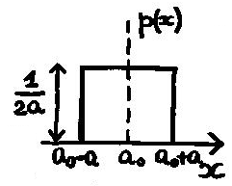
PDF uniforme (rettangolare)
La misura rientra sempre nell’intervallo
$$a_{0}±a$$
$μ_{x}=a_{0}=\frac{a_{max}+a_{min}}{2}$ $$Dx=2a=a_{max}-a_{min}$$
$$σ\left(x\right)=\frac{Dx}{\sqrt{12}}$$
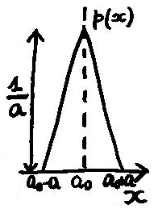
PDF triangolare
La misura rientra sempre nell’intervallo
$$a_{0}±a$$
$μ_{x}=a_{0}=\frac{a_{max}+a_{min}}{2}$
$$Dx=2a=a_{max}-a_{min}$$
$$σ\left(x\right)=\frac{Dx}{\sqrt{24}}$$
$$μ_{x}\text{(triangolare)}≤μ_{x}\text{(uniforme)}$$
PDF a U
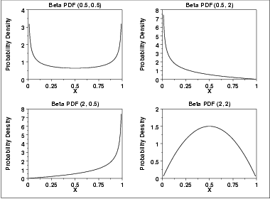
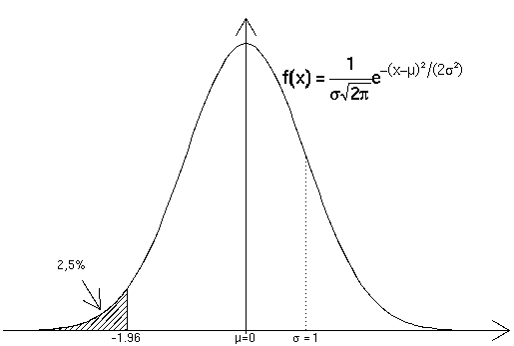
PDF gaussiana (normale)
La misura può uscire dall’intervallo

  - Cifre significative dell’incertezza
L’incertezza per norma si misura con una o al più due cifre significative.
Nell’arrotondamento di un’incertezza a 1 cifra si deve sempre arrotondare per eccesso a meno che l’arrotondamento per difetto non comporti un errore inferiore al 5% del valore.
Nell’arrotondamento di un’incertezza a 2 cifre significative si utilizza l’usuale regola “$≥5$ in su, $≤4$ in giù”.
  - Incertezza relativa
$$u_{r}\left(x\right)=\frac{u\left(x\right)}{\overline{x}}$$
Serve per confrontare tra loro incertezze di misure di grandezze non omogenee
  - Incertezza estesa
$$U\left(x\right)=k⋅u(x)$$
Fattore di copertura $k$ | Confidenza che la misurazione ricada in un intervallo di semiampiezza $U\left(x\right)$
1 | 68%
2 | 95%
3 | 99.7%
  - Misure dirette
Incertezza composta: $u_{C}=u_{A}+u_{B}$
  - Misure indirette
Il misurando è ottenuto indirettamente da una relazione funzionale $f(x_{i})$ di $n$ altre grandezze misurate direttamente
Valore di misura: $\overline{y}=f(\overline{x_{1}},\overline{x_{2}},…,\overline{x_{n}})$
Incertezza composta:
$$u_{C}(y)=\sqrt{\sum_{i=1}^{n}{{\left(\frac{∂f}{∂x_{i}}\right)}^{2}u^{2}\left(x_{i}\right)+2\sum_{i=1}^{n-1}{\sum_{j=i+1}^{n}{\left(\frac{∂f}{∂x_{i}}\right)\left(\frac{∂f}{∂x_{j}}\right)u(x_{i},x_{j})}}}}$$
I termini $c_{i}=\left(\frac{∂f}{∂x_{i}}\right)$ sono detti coefficienti di sensibilità e indicano quanto varia il misurando Y rispetto al variare del valore di $x_{i}$
Coefficienti di correlazione:
$$r_{ij}(x_{i},x_{j})=\frac{u(x_{i},x_{j})}{u(x_{i})u(x_{j})}$$
Se $r_{ij}=0$ allora le due grandezze $x_{i} \text{e }x_{j}$ sono statisticamente indipendenti
L’incertezza composta si può scrivere quindi anche come: $$u_{C}(y)=\sqrt{\sum_{i=1}^{n}{{\left(\frac{∂f}{∂x_{i}}\right)}^{2}u^{2}\left(x_{i}\right)+2\sum_{i=1}^{n-1}{\sum_{j=i+1}^{n}{\left(\frac{∂f}{∂x_{i}}\right)\left(\frac{∂f}{∂x_{j}}\right)r_{ij}u(x_{i})u(x_{j})}}}}$$
Se le grandezze sono indipendenti allora:
$$u_{C}(y)=\sqrt{\sum_{i=1}^{n}{{\left(\frac{∂f}{∂x_{i}}\right)}^{2}u^{2}\left(x_{i}\right)}}$$

Casi particolari
- La relazione funzionale è una somma o differenza di misure
$$y=n_{1}x_{1}+n_{2}x_{2}+…+n_{N}x_{N}$$
$$\overline{y}=n_{1}{\overline{x}}_{1}+n_{2}{\overline{x}}_{2}+…+n_{N}{\overline{x}}_{N}$$
$$u_{C}\left(y\right)=\sqrt{\sum_{i=1}^{N}{{n_{i}}^{2}u^{2}\left(x_{i}\right)}}$$
Se inoltre è sempre $n=1$ allora $u_{C}\left(y\right)=\sqrt{\sum_{i=1}^{N}{u^{2}\left(x_{i}\right)}}$
- La relazione funzionale è un prodotto o rapporto di misure
L’incertezza è la somma quadratica delle incertezze relative
$$y={x_{1}}^{n_{1}}×{x_{2}}^{n_{2}}×…×{x_{N}}^{n_{N}}$$
$$\overline{y}={{\overline{x}}_{1}}^{n_{1}}×{{\overline{x}}_{2}}^{n_{2}}×…×{{\overline{x}}_{N}}^{n_{N}}$$

$$u_{r,C}\left(y\right)=\sqrt{\sum_{i=1}^{N}{{n_{i}}^{2}{u_{r}}^{2}\left(x_{i}\right)}}$$
Se inoltre è sempre $n=1$ allora $u_{r,C}\left(y\right)=\sqrt{\sum_{i=1}^{N}{{u_{r}}^{2}\left(x_{i}\right)}}$

  - Compatibilità tra misure
Due misure sono compatibili se la loro differenza può essere ricondotta a una fluttuazione statistica intorno al valore nullo
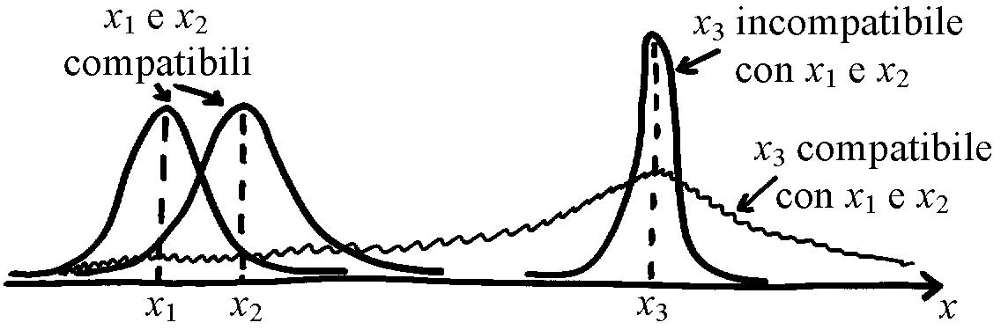
$d=\left|x_{1}-x_{2}\right|≤k\sqrt{u^{2}\left(x_{1}\right)+u^{2}\left(x_{2}\right)-2r_{12}u(x_{1})u(x_{2})}$
con $r_{12}=0$ se misure indipendenti e $k$ fattore di copertura
Se la distanza tra due misure è maggiore della somma delle loro incertezze moltiplicata per il fattore di copertura $k$, allora non può esserci compatibilità.
  - Media pesata
Avendo una serie di N misure compatibili, indipendenti e normalmente distribuite, è possibile calcolare la migliore stima di misura effettuandone la media pesata:
$${\overline{x}}_{MP}=\frac{\sum_{i=1}^{N}{w_{i}x_{i}}}{\sum_{i=1}^{N}{w_{i}}}$$
Dove i pesi sono: $w_{i}=\frac{1}{u^{2}\left(x_{i}\right)}$ e indicano la confidenza che si ha nella misura $x_{i}$
L’incertezza della media pesata è sempre minore della minima incertezza della serie di misure.
$$u\left({\overline{x}}_{MP}\right)=\sqrt{\frac{1}{\sum_{i=1}^{N}{w_{i}}}}$$
  - Numero di gradi di libertà
Indicano la precisione di una incertezza, da molto scarsa $v=1$ a ideale $v=∞$
Per incertezze di categoria A: $v=n-1$ dove $n$ è il numero di misure considerate
Per incertezze di categoria B: va stimato sulla base della credibilità della certezza (meglio sottostimare che sovrastimare)
Incertezza dell’incertezza: $σ\left[u\left(x\right)\right]≅\frac{u\left(x\right)}{\sqrt{2v}}$
Qualità della stima di incertezza: $u_{r}\left(u\left(x\right)\right)≅\frac{1}{\sqrt{2v}}$

Capitolo 3 – Rappresentazione dati
  - Grafici
Possono avere coordinate cartesiane o polari
Quantitativi sugli assi valori numerici e unità di misura
Qualitativi per indicare andamenti e tendenze
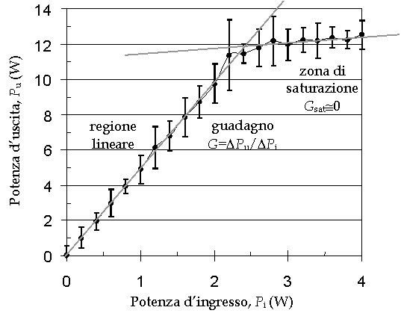
Barre di errore: indicano un intervallo di confidenza che va specificato (per esempio di $±1σ$ cioè del $68\%$)

Sugli assi si possono utilizzare scale logaritmiche su uno o più assi
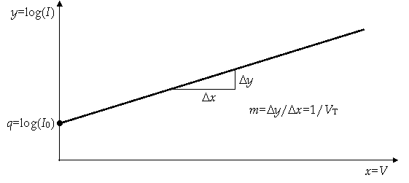
Diagramma semilogaritmico

  - Interpolazione
La misura è un insieme di valori discreti, per interpolazione si intende il riempimento delle parti di grafico dove non ci sono valori in modo da dare continuità ai dati. Si ottiene una funzione detta interpolante.
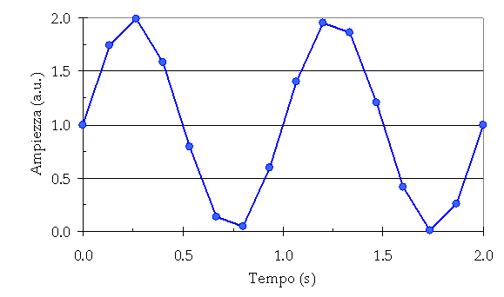
Interpolazione lineare
Congiunge i punti con una spezzata
Non sono utilizzate le informazioni date dalla posizione dei punti adiacenti

Interpolazione polinomiale cubica
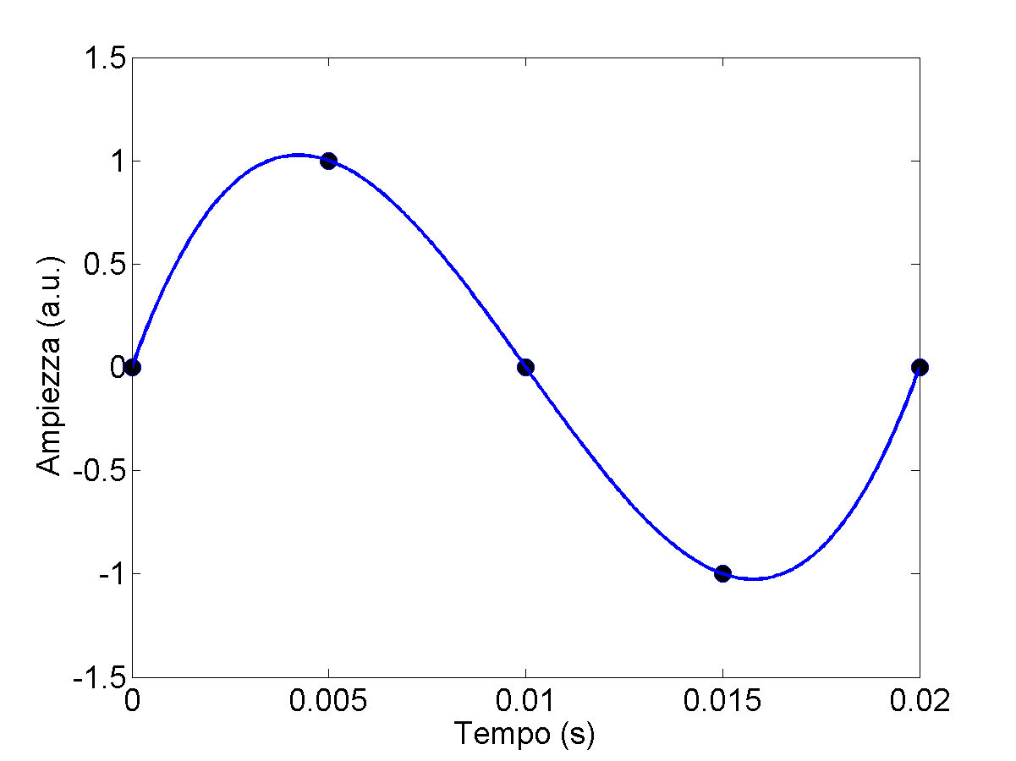
Curva che passa per i punti mantenendo inalterate derivata prima e seconda

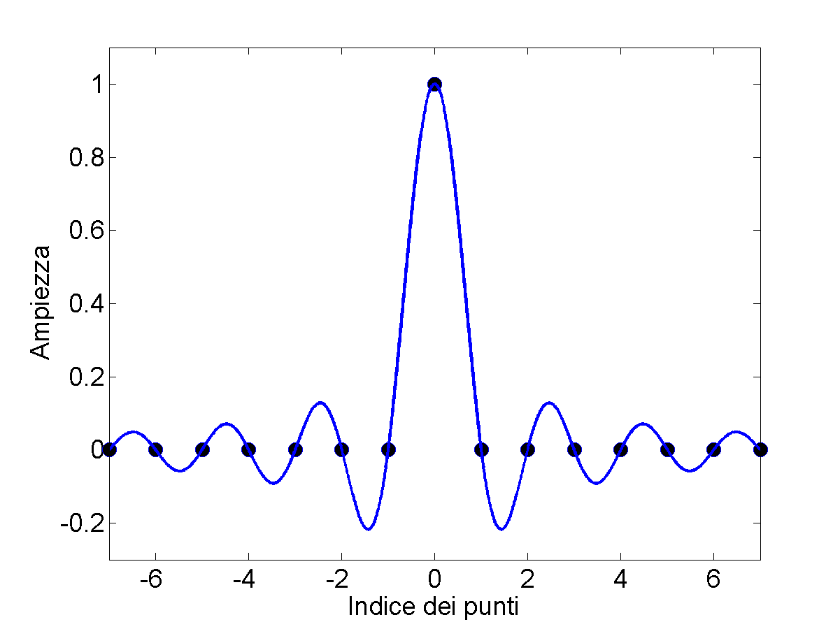
Interpolazione a seno cardinale
Si ottiene nel dominio del tempo attraverso la convoluzione del segnale campionato con la funzione $sinc\left(πx\right)=\frac{\sin{(πx)}}{πx}$
Utilizzata per la ricostruzione di segnali campionati nel tempo
La precisione dell’interpolazione è più scarsa man mano che ci si avvicina agli estremi del dominio

  - Regressione
Serve a trovare la relazione matematica tra le grandezze coinvolte nella misura
Regressione ai minimi quadrati
Si considera la dipendenza $y=f(A,B,…,x)$ di $y$ da $x$ e da parametri $A,B,…$ e si effettuano $n$ misure di y
Si definisce la funzione distanza tra le misure effettuate
La più utilizzata è: $Φ=\sum_{i=1}^{n}{{δ_{i}}^{2}}$ con $δ_{i}=y_{i}-f(x_{i})$
Si minimizza tale funzione
Regressione lineare (LS)
Si considera la dipendenza lineare $y=mx+b$ di cui si vogliono ricavare i parametri $m$ e $b$ e si effettuano $n$ misure di y
Ogni punto si considera lo scarto: $δ_{i}=y_{i}-[ mx+b]$
Si definisce la funzione distanza: $Φ=\sum_{i=1}^{n}{{δ_{i}}^{2}}=\sum_{i=1}^{n}{{\left[y_{i}-(mx+b)\right]}^{2}}$
Per trovare il minimo si annullano le derivate prime parziali:
$\left\{\begin{aligned}\frac{∂Φ}{∂m}=0 \\ \frac{∂Φ}{∂b}=0\end{aligned}\right.$
In generale il risultato è:
$m=\frac{n\sum{x_{i}y_{i}}-\sum{x_{i}}\sum{y_{i}}}{n\sum{{x_{i}}^{2}-}{\left(\sum{x_{i}}\right)}^{2}}$ $b=\frac{\sum{y_{i}-m\sum{x_{i}}}}{m}=\overline{y}-m\overline{x}$

Capitolo 4 – campionamento e DAQ
  - Campionamento ideale/reale
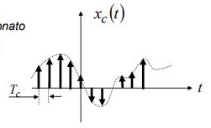
Idealmente il campionamento avviene in intervalli infinitesimi, nella realtà in intervalli finiti.
- In un campionamento ideale il segnale è moltiplicato per una serie di Delta di Dirac (funzione che vale 1 in un punto, quindi intervallo infinitesimo, e 0 in tutti gli altri)
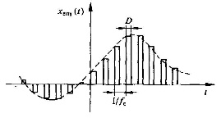
- In un campionamento reale il segnale è moltiplicato per una serie di rettangoli di durata finita centrati negli istanti di campionamento

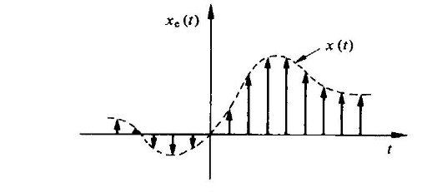
Segnale campionato nel dominio del tempo Segnale campionato nel dominio dello spettro
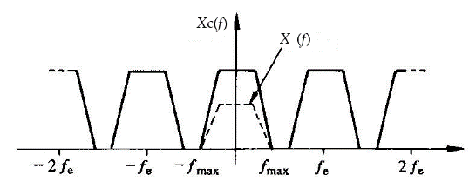

Lo spettro del segnale campionato è un segnale periodico che contiene infinite repliche dello spettro del segnale, distanziate con un passo $f_{C}$(frequenza di campionamento).
Spettro insieme delle frequenze di un segnale periodico
  - Teorema di Shannon
Un filtro passa-basso (PB) ideale con frequenza di taglio pari alla frequenza di Nyquist $f_{Nyq}=\frac{f_{C}}{2}$ permette di ricostruire il segnale originale, dal segnale campionato, se la massima frequenza $f_{max}$ del segnale d’ingresso è tale che $f_{max} ≤f_{Nyq}$

filtro passa basso un sistema che permette solo il passaggio di frequenze al di sotto di una data soglia, detta frequenza di taglio, bloccando le alte frequenze

Si può quindi ricostruire il segnale originale a partire da quello campionato a patto di avere una frequenza massima che è $f_{Nyq}=\frac{f_{C}}{2}$ cioè metà della frequenza di campionamento.

Se $f_{max} >f_{Nyq}$ si ha aliasing e si ottiene un segnale equivoco.

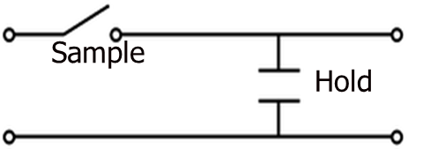
  - Campionature Sample & Hold
A interruttore chiuso la tensione campionata viene “memorizzata” dal condensatore che la mantiene quando l’interruttore è aperto.
Al posto di interruttori possono esserci transistor che permettono di raggiungere frequenze molto più elevate per l’accensione e spegnimento, mentre resistori permettono di campionare frequenze in generale più alte normalmente non mantenibili dal condensatore.

  - Data AQuisition (DAQ)
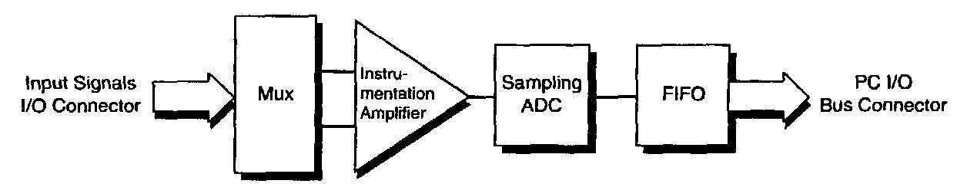
Multiplexer per selezionare tra gli ingressi, che possono essere single-ended o differenziali
Amplificatore modifica ampiezza segnale per utilizzare tutta la dinamica del ADC
Campionatore (Sampler) e ADC converte la tensione in valore numerico
FIFO Invia i valori misurati al bus del pc
Le schede dispongono anche di uscite analogiche (DAC), di linee di I/O Input/Output, e di sincronizzazioni analogiche e digitali (trigger e timer)
La frequenza di campionamento $f_{C}$ è la massima frequenza a cui il DAQ può digitalizzare un segnale
Se si esegue campionamento multicanale (N segnali acquisiti in parallelo): $f_{C,N}=\frac{f_{C}}{N}$
  - Ingressi single-ended o differenziali
Con ingressi single-ended la tensione di ingresso viene confrontata con il potenziale di terra
$n° \text{di canali}=N$ dove N è il numero di ingressi

Con ingressi differenziali la tensione di ingresso viene confrontata con quella di altri ingressi.
Al contrario del caso di ingressi single-ended, è possibile eliminare il rumore su un segnale
A parità di numero di ingressi, con ingressi differenziali si hanno la metà dei canali a disposizione, perché se ne utilizzano due per segnale.
$n° \text{di canali}=\frac{N}{2}$ dove N è il numero di ingressi

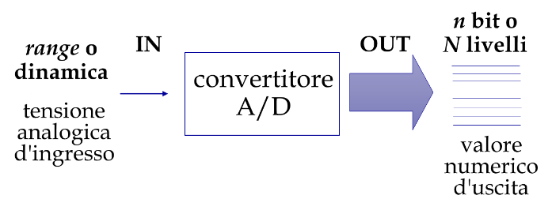
  - Analog to digital converter (ADC)

Può esserci un multiplexer per acquisire contemporaneamente più canali in ingresso
La velocità di campionamento per canale dipende da la frequenza di campionamento del convertitore A/D e numero di canali acquisiti contemporaneamente
Dinamica $D[V]$ range di ampiezza del segnale registrabile
La dinamica è fissa, quindi il segnale di ingresso viene amplificato e centrato per massimizzare la risoluzione e utilizzare tutta la dinamica
Il segnale ha quindi un guadagno $G=\frac{D_{ADC}}{D_{segnale}}$
Risoluzione numero di bit $n\left[bit\right]$ che l’ADC (il convertitore A/D) usa per rappresentare il segnale analogico.
I livelli per rappresentare il segnale sono quindi $N=2^{n[bit]}$
Più sono i livelli, essendo fissa la dinamica, minore è la differenza di tensione rilevabile.
La tensione minima rilevabile è data dalla risoluzione:
$∆V=\frac{D_{segnale}}{2^{n}}=\frac{D_{ADC}}{G×2^{n}}$ risoluzione dimensionale
$δ=\frac{1}{N}=\frac{1}{2^{n}}$ risoluzione adimensionale
NB: per descrivere l’accuratezza si utilizzano i bit equivalenti, in modo da tener conto di rumore ed errori.
  - Protocolli di comunicazione
Interfaccia Seriale RS-232
3 linee:
Rx ricezione
Tx trasmissione
GDN linea di massa (Ground)
I livelli Tx e Rx sono riferiti a massa
Si possono collegare tra loro solo due dispositivi, uno che invia dati e uno che li riceve.
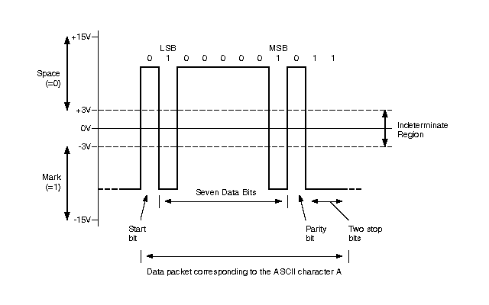
Stato alto (1): [3V, 12V]
Stato basso (0): [-3V, -12V]
Lungo il cavo gli stati sono invertiti
Trasmissione half-duplex tra due dispositivi (bidirezionale ma parla uno alla volta)
Velocità di trasmissione: $\sim 9.6 kbit/s$

1 bit START | 7 bit DATI | 1 bit PARITA’ | 2 bit STOP
Pacchetto da 10 bit:
Interfaccia IEEE-488 (GPIB)
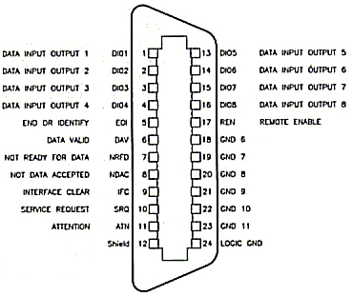
GPIB=General Purpose Interface Bus
8 linee dati
5 linee di gestione dell’interfaccia
3 linee dedicate all’handshake
7 bit DATI (in ASCII) | 1 bit PARITA’
Pacchetto da 8 bit:
Trasmissione full-duplex tra al massimo 15 dispositivi
Velocità di trasmissione: da 1MB/s a 8MB/s (tra strumenti max $400 kbyte/s$)
Dispositivi collegati possono avere ruolo di: LISTENER, TALKER, CONTROLLER, IDLER
Interfaccia USB
USB=Universal Serial Bus
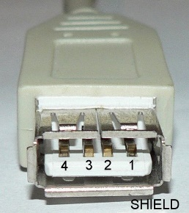
Trasmissione full-duplex tra al massimo 127 dispositivi (USB 1.0 e 2.0 sono half-duplex)
4 fili:
- Alimentazione
- Ricezione dati
- Trasmissione dati
- Linea di massa
Velocità di trasmissione USB 3.1: $10 Gb/s$
I dispositivi appena collegati assumono uno stato che ne determina il funzionamento:
- Control: configurazione e controllo dello stato
- Isosinchronous transfer: trasmissione continua
- Interrupt transfer: trasmissione prioritaria
- Bulk transfer: trasmissione non prioritaria

  - Dither
Si aggiunge rumore (variazioni casuali di ampiezza) al segnale in modo da evitare la sua divisione deterministica in passi di quantizzazione da parte dell’ADC
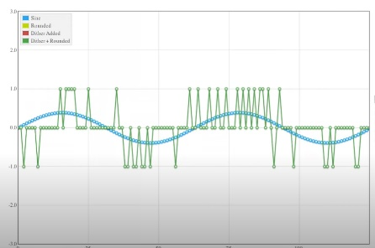
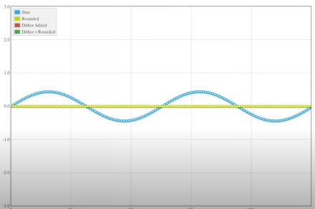
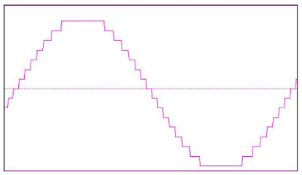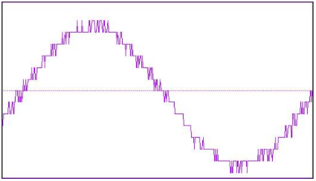
E’ utile quando si hanno pochi bit: una divisione deterministica porterebbe a una perdita di informazione che si può diminuire con il dithering.

Capitolo 5 – Voltmetri digitali e convertitori
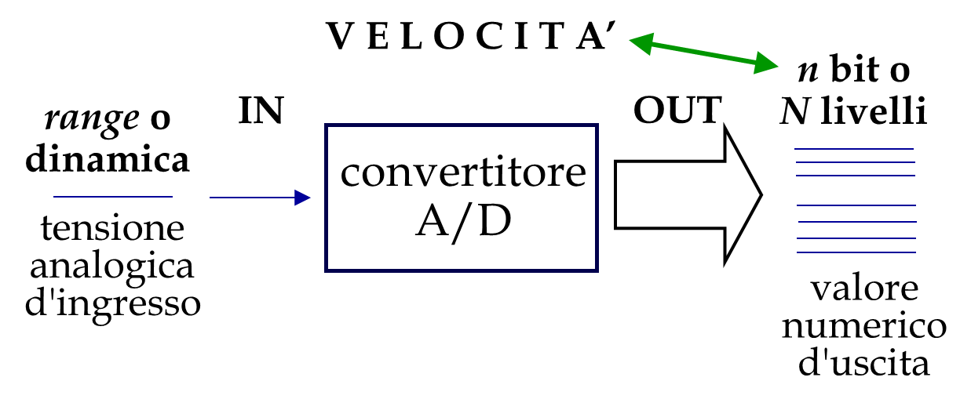
  - Convertitore A/D (ADC)
Un convertitore A/D (voltmetro) è uno strumento che riceve in ingresso una tensione analogica e la digitalizza, discretizzando in primo luogo il tempo (le misure vengono campionate in determinati intervalli), poi l’ampiezza (il valore misurato potrà assumere uno solo dei valori del set).
Se la grandezza analogica in input non è una tensione, allora la si converte in tensione prima di procedere alla conversione in formato numerico.
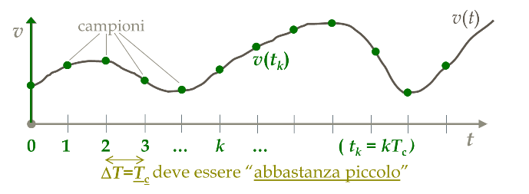
La discretizzazione nel tempo avviene campionando la tensione in istanti di tempo distanti un periodo di campionamento $T_{C}=\frac{1}{f_{C}}$ . Con i campioni così ottenuti è possibile ricostruire l’andamento continuo senza perdita di informazione
La quantizzazione in ampiezza consiste nella suddivisione della dinamica $D$ di misura in $N$ livelli di larghezza costante $∆V=D/N$ ($∆V$ è la risoluzione)
Errori possibili:
- Errore di quantizzazione
- Errore di offset
- Errore di gain (guadagno)
- Errore di Differential non Linearity (DNL): intervalli $∆V$ con diversa ampiezza tra loro
- Errore di Integral non Linearity (INL): Intervalli tutti di dimensione uguale ma errata
  - Teorema di Shannon
Per poter ricostruire un segnale con banda limitata è necessaria una frequenza di campionamento $f_{c}>2B$ dove $B$ è la banda massima del segnale.
$$f_{c}>2B⇔T_{c}<\frac{1}{2B}$$
  - Convertitore D/A (DAC)
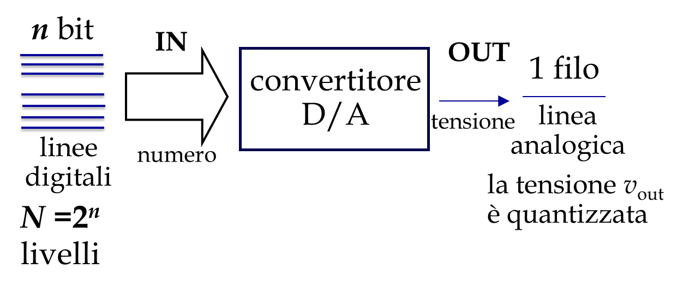
Ha in ingresso una n-upla di cavi (uno per bit) e converte il valore digitale in una tensione analogica emettendola da un singolo filo.

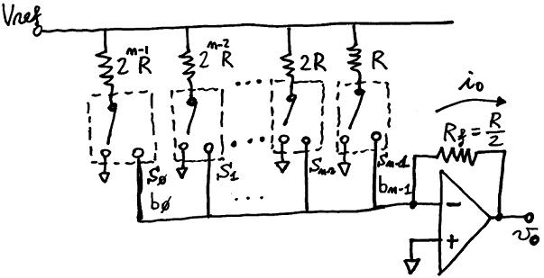
Un convertitore D/A a rete di resistori R consiste in un gruppo di resistori collegati in parallelo e controllati da interruttori, ognuno rappresentante un bit di input. Questi prelevano correnti da una tensione di riferimento costante $V_{ref}$. I resistori sono ordinati per resistenza e a quello con resistenza minore corrisponde il bit più significativo, in modo che da lui passi più corrente che dagli altri. L’amplificatore operazionale posto alla fine somma le correnti in uscita dai singoli resistori e converte, attraverso la resistenza di feedback $R_{f}$, la corrente risultante $i_{O}$ in una tensione $V_{O}=-R_{f}i_{O}$
L’accuratezza del DAC dipende da $V_{ref}$, dalle resistenze e dalla qualità degli switch.
In generale se si hanno in input n bit:
$$u\left(V_{O}\right)=\frac{∆V}{\sqrt{12}}=\frac{V_{O,max}}{2^{n}\sqrt{12}}$$
  - Voltmetri digitali
Notazione:
Dinamica $D$ ampiezza range segnale campionabile
Numero di bit $n$
Numero di cifre decimali $m$
Numero di livelli $N=2^{n}$ o $N=2^{m}$
Risoluzione
$∆V=\frac{D_{ADC}}{G×2^{n}}$ risoluzione dimensionale
$δ=\frac{1}{N}=\frac{1}{2^{n}}$ o $δ=\frac{∆V}{D}$ risoluzione adimensionale
NB: nei voltmetri il prodotto tra accuratezza e velocità di misura è costante, quindi aumentando una si perde l’altra
  - Voltmetro differenziale
Effettuano la misura di una tensione incognita $V_{x}$ mediante il confronto diretto con una tensione di riferimento $V_{r}$ disponibile internamente allo strumento.
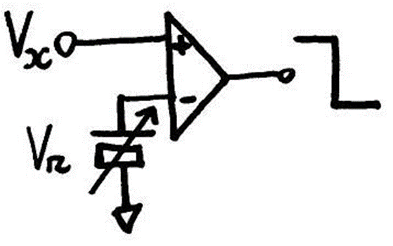
Al loro interno c’è un OP-AMP che funziona da comparatore, segna il livello 1 o 0 a seconda di quale delle due tensioni in ingresso è maggiore. Si mandano in ingresso la tensione da misurare e quella di riferimento.
Data $V_{x}$ fissa da misurare si fa variare $V_{r}$ su tutta la dinamica, da $V_{r,min }$a $V_{r,max}$, e si registra il valore che ha nel momento in cui avviene il cambiamento dell’uscita del comparatore.
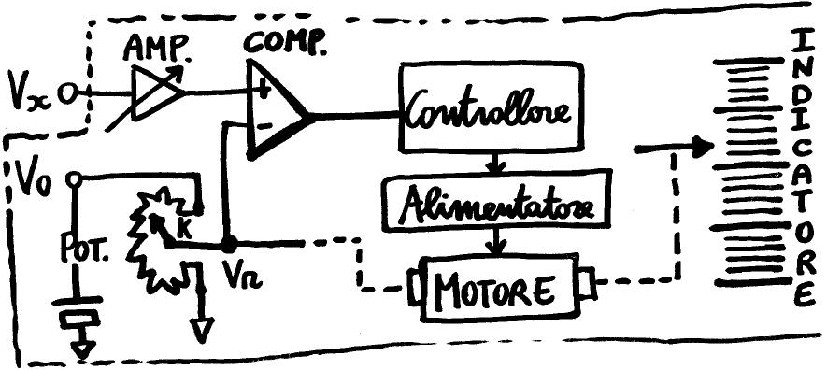
Voltmetro potenziometrico

La tensione di confronto viene variata da un potenziometro e il valore della tensione misurata viene mostrato tramite un indicatore a lancetta.

Voltmetro a rampa analogica
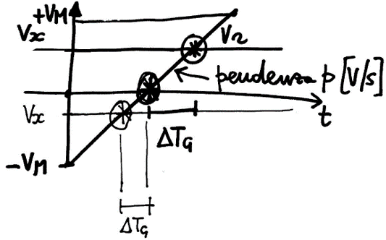
La tensione $V_{x}$ viene misurata contando un numero $N_{C}$ di periodi di clock $T_{C}$ ,in un intervallo di tempo ${∆T}_{G}$ che impiega una tensione di riferimento che cresce linearmente (lungo la rampa) a raggiungere il valore di $V_{x}$ facendo scattare il comparatore.
$${∆T}_{G}=N_{C}⋅T_{C}$$
La rampa analogica, di pendenza $p=\frac{{2V}_{M}}{T_{rampa}}$ , varia linearmente da ${-V}_{M}$ a ${+V}_{M}$ durante una misurazione e per farlo impiega $T_{rampa}$, quindi il tempo di misura è uguale al tempo di rampa.
Il segno di $V_{x}$ misurata si deduce da se scatta prima il comparatore di zero (la tensione di riferimento ha raggiunto lo 0) o quello di livello (la tensione di riferimento ha raggiunto $V_{x}$), cioè da se si raggiunge prima lo zero o la tensione da misurare lungo la rampa.

Dalla proporzione: $V_{x}:{∆T}_{G}=V_{M}:\frac{T_{rampa}}{2}$ si ricava il valore della tensione da misurare:
$$\left|V_{x}\right|=\frac{{∆T}_{G}}{T_{rampa}/2}V_{M}=\frac{N_{C}T_{C}}{T_{rampa}/2}V_{M}$$
Numero di livelli: $N=\frac{f_{c}}{f_{rampa}}$
Cifre decimali: $m=\log_{10}{N}$
Numero di bit: $n=\log_{2}{N}$
C’è errore di quantizzazione sul conteggio di cicli del clock, con una incertezza di quantizzazione pari a: $u_{q}={T_{c}}/{\sqrt{12}}$
Incertezza di ${∆T}_{G}$: $u\left({∆T}_{G}\right)=\frac{T_{C}}{\sqrt{6}}$
La risoluzione di solito è di 4 o 5 cifre.
Voltmetro flash
E’ il convertitore A/D più veloce, infatti impiega circa un solo periodo di clock per effettuare la misurazione, ed è quindi adatto a misurare tensioni con alte frequenze, però ha un costo e una complessità circuitale molto alti che aumentano esponenzialmente con la risoluzione, quindi in genere si lavora a bassa risoluzione.
Di solitosi utilizzano $n=8 \text{bit}$
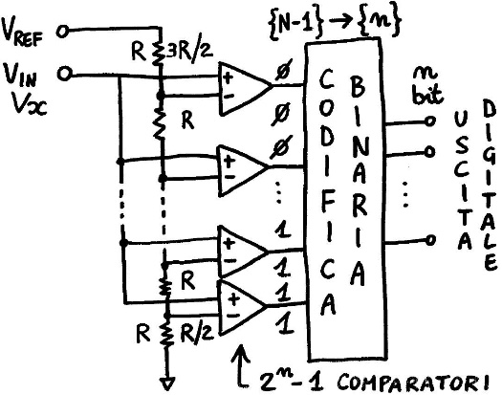
Non è comunque conveniente aumentare eccessivamente la risoluzione perché data la elevata velocità di campionamento con alta banda di segnale e rumore il numero di bit equivalenti scende molto.
Ci sono $2^{n}-1$ comparatori che ricevono in ingresso la tensione da misurare $V_{x}$ e la confrontano con quella di riferimento del proprio livello, ottenuta da una linea di $n$ resistori in serie che attenuano la tensione di riferimento di livello in livello.
Ci sono $N=2^{n}$ livelli equi spaziati, ognuno che corrisponde a un bit.
Su ogni resistore c’è una tensione crescente secondo: $V_{i}=i({V_{ref}}/N)$, tranne il primo e ultimo resistore che hanno caratteristiche diverse dagli altri, ciò è utile per non avere offset.
Il primo e l’ultimo resistore sono diversi dagli altri, questo serve ad evitare errore di offset ed è utile alla conversione dei segnali bipolari

$∆V=\frac{V_{max}}{2^{n}}=\frac{D}{2^{n}}$ dove $D$ è la dinamica $u\left(V\right)=\frac{∆V}{\sqrt{12}}$
Questo tipo di convertitore è utilizzato negli oscilloscopi digitali e per misurazioni di segnali molto veloci

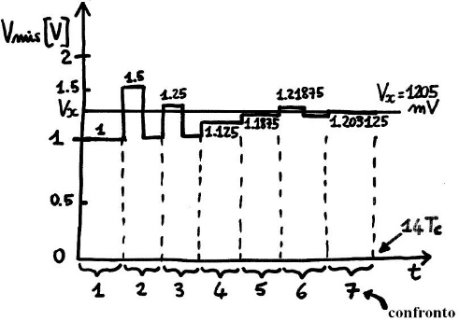
Voltmetro ad approssimazioni successive
Si sfrutta il metodo di bisezione per determinare il valore dei bit uno ad uno a partire dal bit più significativo.
Ad ogni confronto, se $V_{x}≥V_{r}$ , cioè la tensione in ingresso è maggiore di quella di riferimento, il bit del valore della misurazione assume il valore 1, altrimenti 0, poi si passa al bit successivo
Con $n$ confronti si ha una risoluzione di $δ=1/{2^{n}}$
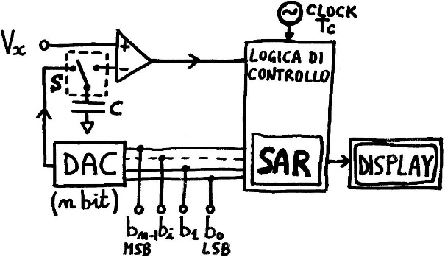
La tensione in uscita da DAC (utilizzata per il confronto) può assumere un qualsiasi valore che soddisfi questa equazione:
$$V_{\frac{D}{A}}=\frac{V_{FS}}{2^{n}}\left[b_{n-1}2^{n-1}+…+b_{1}2^{1}+b_{0}2^{0}\right]$$
Numero di confronti: $M=\log_{2}{(N)}$ di durata ciascuno: $T_{confr.}=mT_{c} \text{con } 2≤m≤5$
Tempo di misura: $T_{mis}=nT_{confr.}=n(mT_{c})$
$∆V=D/{2^{n}}$ dove $D$ è la dinamica e $n$ il numero di bit.
Il numero di misurazioni è: $N_{mis}={V_{x}}/{∆V}$ che deve essere approssimato a un intero per difetto.
Allora la tensione misurata risulta: $V_{mis}=N_{mis}∙∆V$
Nella misurazione si commette un errore in percentuale pari a: $\text{ERR}\%=\frac{\left|V_{x}-V_{mis}\right|}{V_{x}}$
Il rumore è la principale causa di errore, quindi da esso dipende la risoluzione

  - Voltmetri a integrazione
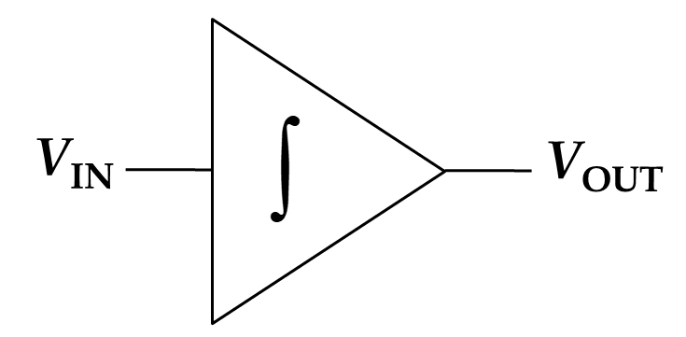
Il valore di misura dipende dalla tensione di ingresso secondo la relazione integrale:
$$V_{m}∝\frac{1}{T_{I}}\int_{0}^{T_{I}}{V\left(t\right)dt}$$
Reiezione al disturbo: $V\left(t\right)=V_{x}+V_{d}(t)$ segnale più disturbo
Se si lavora con tempo di integrazione $T_{I}$ abbastanza lungo in generale i contributi del rumore si annullano tra loro
Dato che la corrente $I = V_{x}/R$ è costante (supponendo fissata $V_{x}$) il condensatore si carica a corrente costante, quindi la tensione ai suoi capi $V_{c}$ cresce linearmente nel tempo

Trasmissione in potenza del disturbo: $T=\frac{\sin^{2}{(x)}}{x^{2}}$
Reiezione in potenza al disturbo: $R=\frac{x^{2}}{\sin^{2}{(x)}}$
Se si integra il segnale disturbato su un tempo che è multiplo intero del periodo del rumore si ottiene il segnale pulito

Voltmetro a doppia rampa
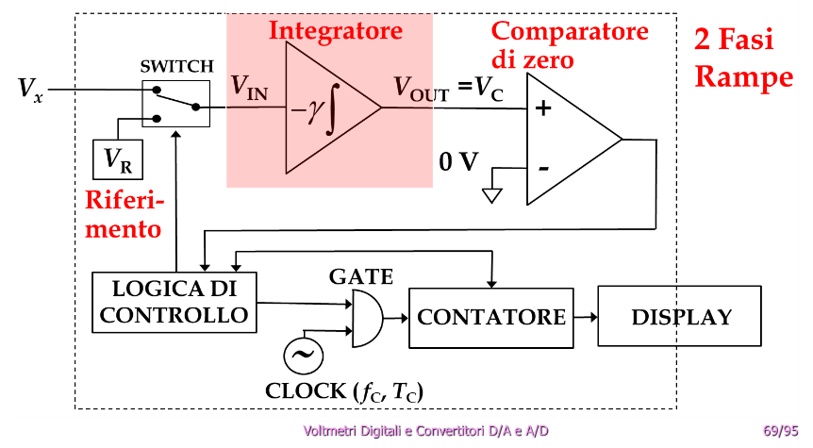
La tensione continua in input viene trasformata in una rampa di tensione dall’OP-AMP integratore.

Nella fase di run-up il tempo e la corrente di ingresso sono fissati, quindi si carica sul condensatore una tensione che dipende dalla tensione da misurare $V_{x}$.
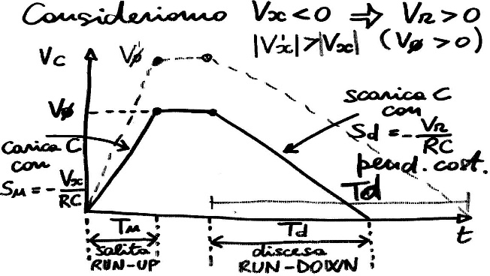
Nella fase di run-down, il tempo di scarica $T_{D}$ dipende dalla tensione sul condensatore.
Viene misurato $∆T_{G}=T_{D}$
Ogni voltmetro a doppia rampa è formato da due voltmetri distinti, usati per misurare tensioni positive e negative. Ognuno di questi voltmetri ha $n - 1$ bit, dove $n$ è il numero di bit dell’intero voltmetro. Il bit rimanente indica il segno della tensione.

FORMULE:

$$T_{u}=T_{c}N_{u}$$
$$T_{d}=T_{c}N_{d}$$
Per contrastare disturbo: $T_{u}=mT_{dist}$ con $m$ un qualunque intero
Deve sempre essere $T_{u}<T_{ADC}$ quindi $T_{u}=mT_{dist}<T_{ADC}$
Se ci sono più disturbi: $T_{u}=m_{1}T_{dist,1}=m_{2}T_{dist,2}$
Tempo acquisizione: $T_{ADC}=T_{u}+T_{d,MAX}$
Tempo di clock: $T_{C}=\frac{∆V}{V_{r}}T_{u}$ con $V_{r}$ tensione dell’alimentatore interno
Oppure sfruttare il fatto che: $T_{d,MAX}=T_{C}∙N_{d,MAX}$
Numero massimo di conteggi: $N_{d,MAX}=2^{n[bit disponibili]}$
NB: il numero $n[bit disponibili]$ è il numero di bit tolto il bit usato per il segno, se il voltmetro è bipolare
Reiezione: $r=\frac{π∙f_{s}∙T_{u}}{\sin\left(π∙f_{s}∙T_{u}\right)}$ se $\sin\left(π∙f_{s}∙T_{u}\right)=0$ allora reiezione infinita e caso ideale
Tensione da misurare: $V_{x}=-V_{r}\frac{T_{d}}{T_{u}}$ oppure $V_{x}=-V_{r}\frac{N_{d}}{N_{u}}$
Se si vuole calcolare $V_{r}$ utilizzare la portata ($P=V_{x,MAX})$: $P=-V_{r}\frac{T_{d,MAX}}{T_{u}}=-V_{r}\frac{N_{d,MAX}}{N_{u}}$
Oppure: $∆V=-V_{r}\frac{1}{N_{u}}$
Risoluzione dimensionale (o assoluta): $∆V=\frac{D}{2^{n}}$
Risoluzione relativa: $δ=\frac{1}{N}=\frac{1}{2^{n}}$ con $n$ numero totale di bit (anche quello di segno)
Numero conteggi eseguiti: da $V_{x}=-V_{r}\frac{N_{d,x}}{N_{u}}$ ricavare $N_{d,x}$
Errore di quantizzazione: $ε=V_{x}-V_{x,display}$
Incertezza di quantizzazione: $u\left(V_{x}\right)=\frac{∆V}{\sqrt{12}}$
  - Digital Multi-Meter
I Digital Multi-Meter sono strumenti per la misura di tensioni e correnti (sia AC che DC), resistenze, capacità, prova transistor o diodi, temperatura, ecc.
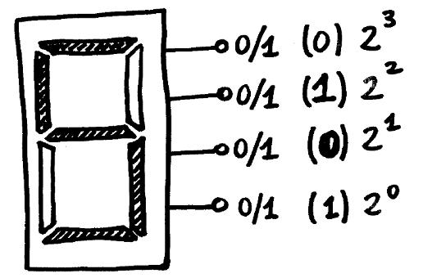
Per ogni grandezza che devono misurare, attraverso circuiti appositi, misurano una tensione proporzionale alla grandezza originale. Per esempio, per misurare la resistenza di un resistore faccio scorrere al suo interno una corrente nota e misuro la tensione che si sviluppa ai suoi capi.
Hanno un’uscita digitale a display a 7 segmenti comandato con codifica BCD (Binary Coded Decimal)
In generale: $u\left(V\right)=\frac{∆V}{\sqrt{12}}$

  - Bit equivalenti
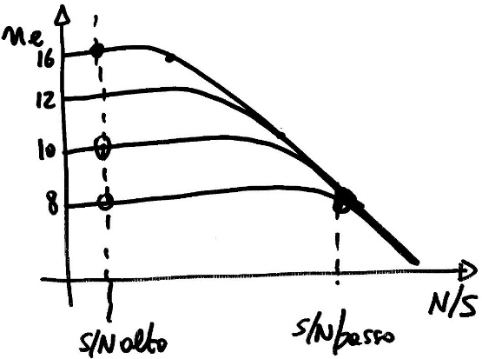
Il segnale in ingresso in un voltmetro è affetto da rumore. Questo disturbo può impedire al voltmetro di realizzare una misura al massimo della sua risoluzione, e questo fenomeno è rappresentabile come una riduzione dei bit effettivi a disposizione
In un quantizzatore ideale: $n[bit]=\frac{1}{2}\log_{2}\left(\frac{S}{N_{q}}\right)$
Dove signal: $S={σ_{s}}^{2}=\frac{D^{2}}{12}$ e noise: $N_{q}={σ_{q}}^{2}=\frac{{DV}^{2}}{12}$
Sono legati da $\frac{S}{N_{q}}=2^{2n}$
Se è presente rumore (caso reale): $N=N_{q}+N_{A/D}+N_{ext}$
Numero di bit equivalenti: $n_{e}=\frac{1}{2}\log_{2}\left(\frac{S}{N}\right)=\frac{1}{2}\log_{2}\left(\frac{S}{N_{q}+N_{A/D}+N_{ext}}\right)$
Oppure FORMULA: $n_{e}=n-\frac{1}{2}\log_{2}\left(1+\frac{{σ_{N}}^{2}}{{σ_{q}}^{2}}\right)$ dove ${σ_{q}}^{2}=\frac{{DV}^{2}}{12}$ è la varianza di quantizzazione e ${σ_{N}}^{2}={V_{rumore, eff.}}^{2}$ è la varianza del rumore
Si perde un bit equivalente ogni volta che il rapporto segnale/rumore diminuisce di un fattore 4 $(-6 dB)$, mentre se il rapporto dimezza $(-3 dB)$ si perde solo 1/2 bit.

Capitolo 6 – Oscilloscopio

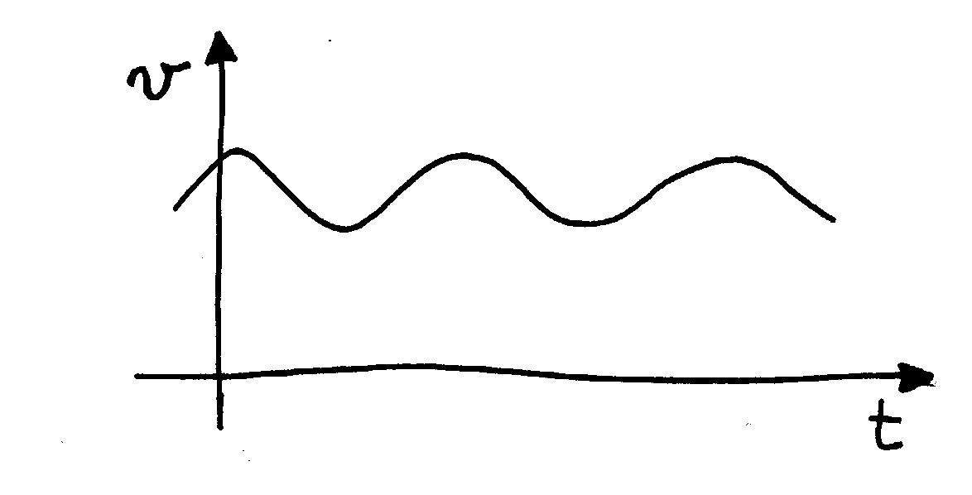
L’oscilloscopio è uno strumento che consente di visualizzare l’evoluzione temporale di un segnale di tensione in funzione del tempo. Usando scale graduate è possibile non solo vedere che forma ha un certo segnale (misura qualitativa), ma anche fare delle misure quantitative.

  - Oscilloscopio analogico
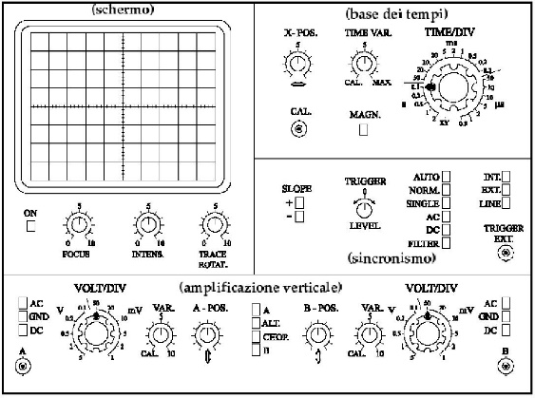
- Schermo e regolazione della traccia: visualizza una traccia luminosa che evolve nel dominio del tempo (asse X) tenendo conto dei livelli di tensione (asse Y).
- Condizionamento e amplificazione verticale: servono ad accoppiare il segnale in corrente alternata o continua e a scegliere il fattore di scala verticale da utilizzare.
- Sincronismo (trigger): consente di ‘’agganciare’’ un livello, con una data pendenza, sul segnale di trigger e da quel punto fa partire la visualizzazione
- Base dei tempi (amplificazione orizzontale): consente di scansionare il segnale lungo l’asse orizzontale e di scegliere il fattore di scala orizzontale da utilizzare.
Amplificazione verticale
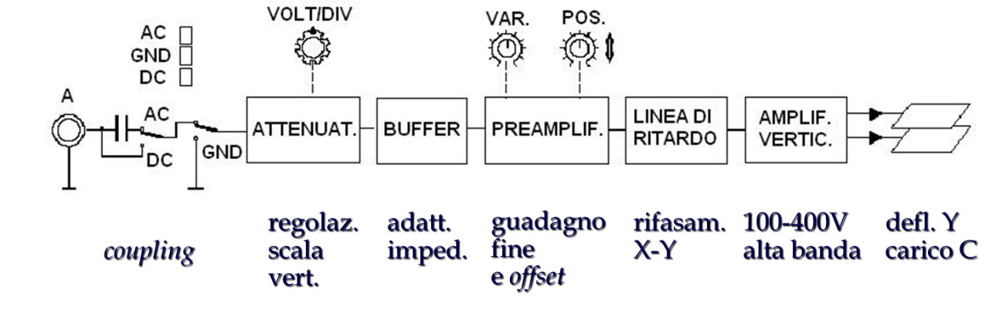
L’amplificazione verticale è la parte dell’oscilloscopio che si occupa dell’amplificazione e della regolazione del segnale in ingresso.

- Coupling: permette di scegliere il riferimento da prendere nella misura
  - AC: tensione alternata, un condensatore elimina la componente continua del segnale, questa modalità serve se si vuole visualizzare la sola componente variabile del segnale.
  - DC: tensione continua, il segnale viene trasmesso senza alterazioni (Direct Coupling)
  - GND: Mostra il valore di terra, serve a regolare la posizione verticale del segnale.
NB: A basse frequenze la modalità AC potrebbe impedire una corretta misura dei segnali.
- Regolazione della scala verticale
- Adattamento impedenza
- Guadagno fine e offset: regolazione guadagno e offset spostando la traccia su e giù
- Rifasamento X-Y: se l’oscilloscopio ha più canali serve a mantenerli in fase
- Amplificatore verticale: per muovere le placchette serve una tensione molto più grande di quella in input, viene quindi amplificata
L’oscilloscopio si comporta come un filtro passa-basso: in questo caso quando il periodo del segnale scende sotto $t_{so}$ il segnale non è visibile
Tempo di salita: $t_{so}[s]=\frac{k}{B[Hz]}$
$k=0,35$ per funzioni di trasferimento ad un polo
$0, 35 < k < 0, 5$ per funzioni di trasferimento a due poli
Sincronismo (trigger)
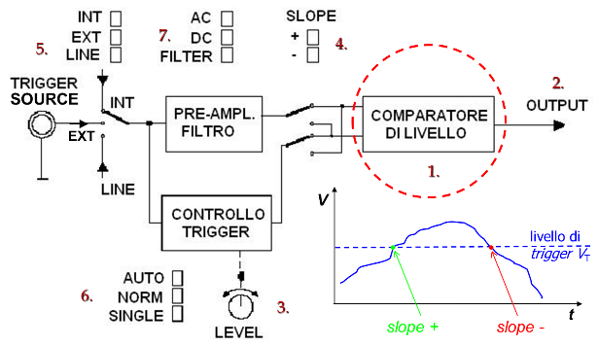
A mantenere la sincronia tra il segnale già rappresentato e quello da rappresentare è il trigger.
Si assicura che il segnale sia disegnato sempre a partire dallo stesso punto del periodo
- Trigger source: scegli quale segnale prendere da riferimento per il trigger tra quello disponibile internamente all’oscilloscopio, uno fornito appositamente dall’esterno o il segnale di linea (della presa di corrente)
- Controllo del trigger: si regolano condizioni in cui scatta il trigger, la ampiezza del controllo può essere regolata tramite il controllo LEVEL
- Filtro pre-amplificatore: utile ad evitare che il rumore ad alta frequenza faccia scattare il trigger, si amplifica il segnale e si manda in un filtro che può essere passa alto, passa basso, passa tutto.
- Slope: in un periodo una funzione periodica passa due volte per lo stesso valore, si regola se il trigger deve scattare quando passa in discesa o in salita
- Comparatore di livello: circuito principale del trigger, compara due livelli
Ci possono essere degli errori se il comparatore di livello fa scattare il trigger nel momento sbagliato, prendono il nome di errori di jitter
Compensazione della sonda
Per controllare che la sonda e l’oscilloscopio siano correttamente calibrati, si genera un’onda quadra e si visualizza sullo schermo. In base alla sua forma si ricalibra l’oscilloscopio al meglio.
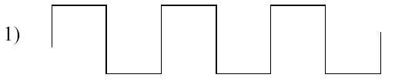
Compensazione corretta

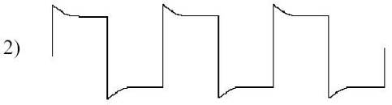

Sovracompensazione

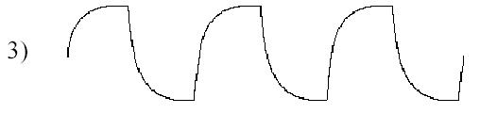
Sottocompensazione

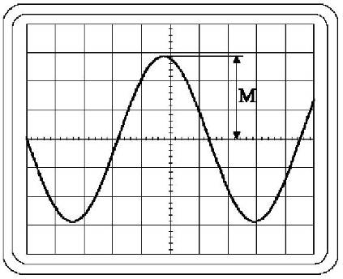
  - Misure con l’oscilloscopio
Misure di ampiezza
Visualizzare a schermo almeno un periodo della forma d’onda perodica
$$V_{p}=MA_{Y}$$

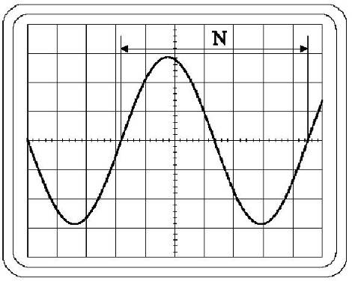
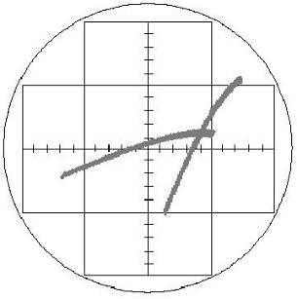
Misura di tempo e periodo/frequenza
A maggiore pendenza del segnale corrisponde maggiore precisione nella valutazione della ascissa del punto di attraversamento. Anche un segnale più sottile può aiutare in questo senso.
Misurando la distanza N tra i due punti corrispondenti di attraversamento dell’asse orizzontale, il periodo vale:
$$T=NA_{x}$$
Dove $A_{x}$ è l’amplificazione orizzontale
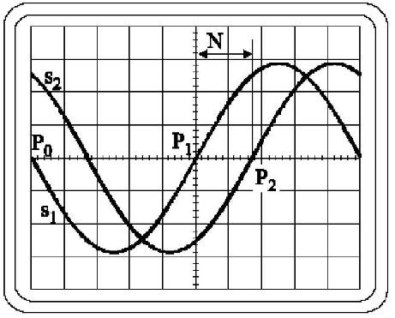
Misure di sfasamento
Misurando la distanza $M$ tra i punti dei due segnali che attraversano lo stesso asse orizzontale, si ricava lo sfasamento:
$$∆φ=2π\frac{∆t}{T} [rad]$$
$${∆t}_{(P_{2}-P_{1})}=NA_{x}$$

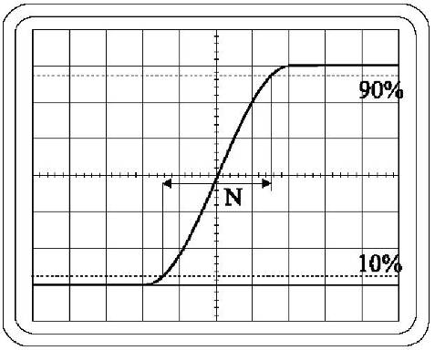
Misure di tempo di salita
Per misurare il tempo di salita del segnale si misura il tempo che impiega a passare dal 10% al 90% dell’intervallo verticale.
Si misura il tempo di salita di un altro segnale a gradino e si utilizza per calcolare quello del segnale
$$t_{salita}=\sqrt{{t_{segnale}}^{2}+{t_{oscilloscopio}}^{2}}$$
NB: $t_{oscilloscopio}={0,35}/B$
$$t_{segnale}=\sqrt{{t_{salita}}^{2}-{t_{oscilloscopio}}^{2}}$$

Misure differenziali
In alcuni casi connettere i due morsetti di un singolo canale ad un elemento può portare a dei problemi al circuito da misurare poiché un capo del cavo è direttamente collegato a terra.
Per evitare questo, si sfruttano i connettori non a massa di due canali diversi dell’oscilloscopio e si imposta la modalità di visualizzazione per differenza, per visualizzare la loro differenza di tensione.
Modalità X-Y
Tale modalità consente la visualizzazione di un segnale (V_{Y} su CH2) in funzione di un altro segnale (V_{X} su CH1) e dunque di osservare la caratteristica V_{Y} vs. V_{X} di una grandezza fisica in funzione dell’altra. Una tipica applicazione è costituita dal rilievo delle funzioni caratteristiche corrente-tensione (I-V) di componenti o dispositivi.
Misura risposta in frequenza
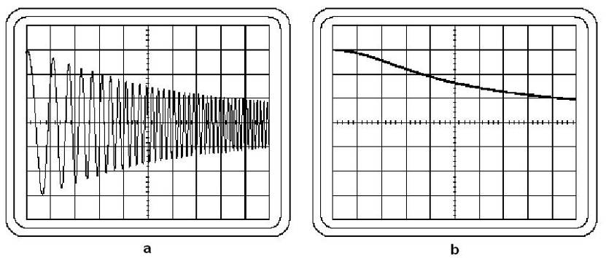
Si utilizza una rampa di tensione per produrre una variazione di frequenza (vobulazione) del segnale sinusoidale e la stessa rampa di tensione che la produce viene inviata anche al canale X dell’oscilloscopio.
Al canale Y viene inviato il segnale sinusoidale in uscita dal doppio bipolo collegato.

Figure di Lissajous
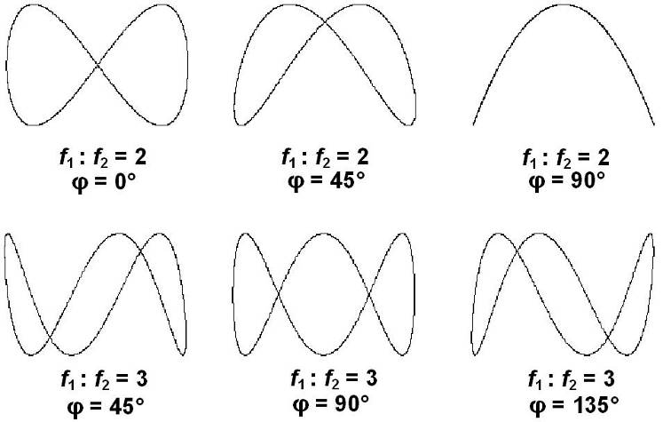
Rappresentando due segnali sinusoidali in modalità X-Y si ottengono figure di Lissajous.
A seconda della figura che si forma sullo schermo è possibile capire quanto valga il rapporto tra le frequenze dei due segnali e di quanto siano sfasati.

  - Oscilloscopio digitale
Gli oscilloscopi digitali o DSO (Digital Storage Oscilloscope) hanno il seguente principio di funzionamento:
- campionamento e conversione del segnale
- memorizzazione della sequenza
- elaborazione del segnale
- visualizzazione

Nei DSO il segnale non viene visualizzato sullo schermo in real-time, ma prima vengono salvati un certo numero di campioni, poi questi vengono elaborati, e infine viene visualizzato il risultato sullo schermo.
E’ quindi possibile memorizzare i dati in memoria e collegare il dispositivo ad altri dispositivi esterni a cui inviare i dati.
Fasi di misura
- Condizionamento analogico, campionamento e Conversione A/D del segnale di misura (produzione sequenza numerica)
- Memorizzazione dei campioni (salvataggio dati in memoria RAM)
- Elaborazione numerica (ricostruzione andamento segnale nel tempo)
- Visualizzazione sullo schermo (oscillogramma del segnale sul display)
Le prime due fasi sono in real-time, mentre le ultime due possono essere ritardate, quindi il segnale visualizzato su display può non corrispondere al segnale misurato nell’esatto momento di visualizzazione.
Schermo raster
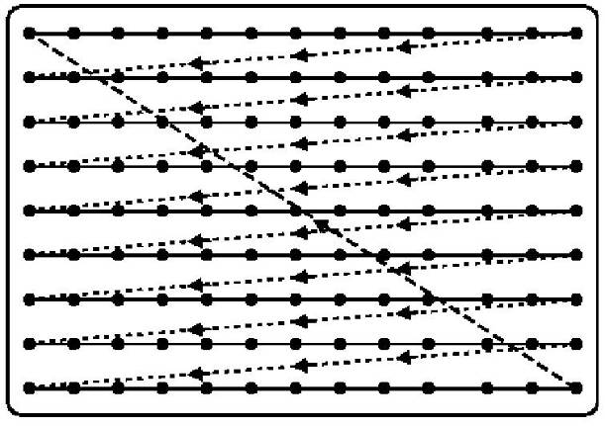
Nello schermo vector degli oscilloscopi analogici il pennello elettronico si muove seguendo l’andamento del segnale da rappresentare, illuminando i fosfori corrispondenti.
Nello schermo raster invece il pennello fa una scansione completa di tutto lo schermo, illuminando solo i fosfori necessari per comporre l’immagine. Per questo motivo è necessaria la RAM video, una volta composto il quadro da visualizzare, bisogna memorizzare quali punti accendere durante l’intera scansione.
Il tempo necessario per visualizzare l’immagine non dipende quindi dalla sua complessità ma è costante.
tempo di rinfresco quadro deve essere minore del tempo di permanenza dell’immagine, di solito è di $20 ms$
risoluzioe dello schermo VGA o maggiore
requisiti di banda passante una completa deflessione orizzontale avviene in un tempo di riga $42 μs$, che è 4 volte più lento del tempo minimo di scansione dei migliori oscilloscopi analogici

Display a schermo piatto
- Basati su Elettroluminescenza di materiali quando attraversati da corrente
- LED
- LCD
- TFT
- OLED

Condizionamento analogico
Il condizionamento analogico di un oscilloscopio digitale è molto simile a quello analogico.
La differenza sta nel fatto che di solito non è presente un filtro passa-basso al fine di non limitare la banda di misura.
Conversione A/D e acquisizione dati
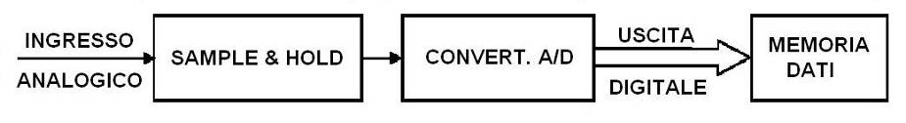
Il segnale, dopo essere passato dalla parte di condizionamento analogico, passa dal campionatore e dal convertitore A/D, quindi i dati vengono salvati nella memoria.
PARAMETRI:
- Risoluzione del ADC
- Massima frequenza di campionamento
- Capacità della memoria
- Capture-rate (forme d’onda al secondo)
campionamento e conversione a multiconvertitore: si possono collegare $n$ convertitori in parallelo e facendoli operare con $1/n$ di periodo di sfasamento reciproco, si ottiene lo stesso effetto di un singolo campionatore a frequenza $n$ volte più alta.
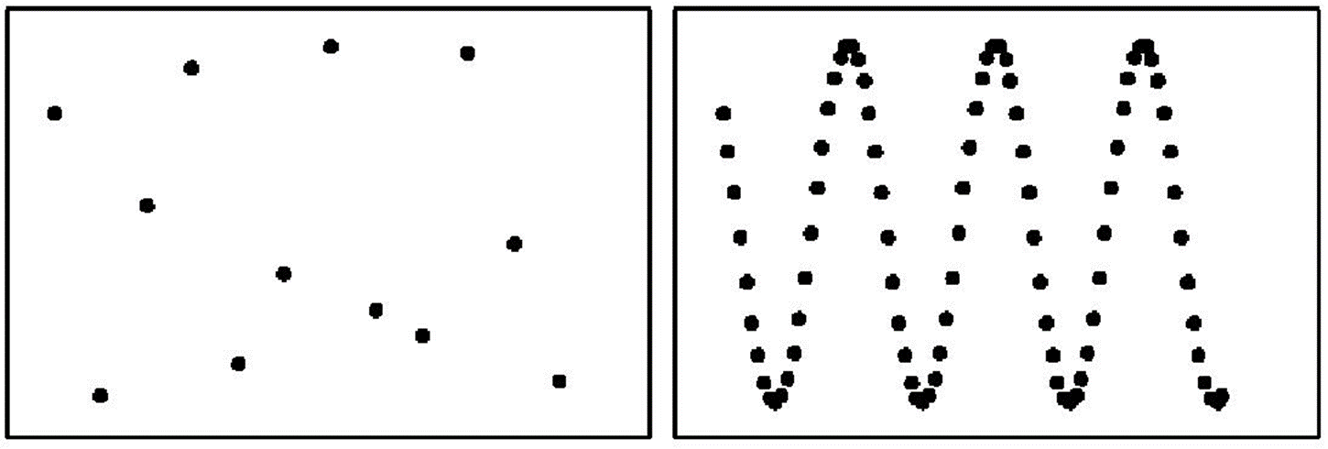
Aliasing percettivo: Anche rispettando il teorema del campionamento, cioè utilizzando una frequenza di campionamento superiore al doppio della banda massima del segnale da misurare, se si hanno pochi punti per periodo (in generale meno di 25 per periodo) la forma d’onda può non essere riconosciuta in maniera corretta.
Interpolatori
- Interpolatore lineare: necessari 10 punti per periodo al fine di una visualizzazione corretta
- Interpolatore a seno cardinale: necessari 2,5 punti per periodo
Modalità di campionamento
- Campionamento in tempo reale
- Campionamento in tempo equivalente di tipo sequenziale
- Campionamento in tempo equivalente di tipo casuale
Con la prima modalità i campioni sono prelevati direttamente nel periodo da visualizzare, con le altre due i campioni sono prelevati da più periodi del segnale, poi riordinati e visualizzati.
La prima ha limiti di banda mentre le ultime due sono più veloci ma applicabili solo a segnali periodici.
Campionamento in tempo reale
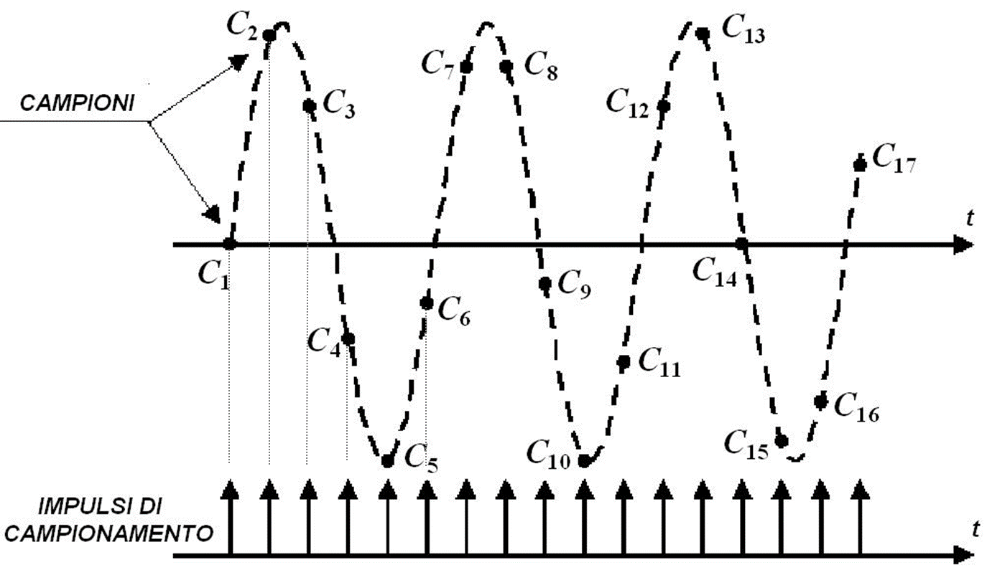
La sequenza dei dati acquisiti rispetta la sequenza temporale dei punti della forma d'onda che evolve sull'asse dei tempi
$$T_{campionamento}=\frac{1}{f_{c MAX ADC}}$$

Campionamento in tempo equivalente sequenziale
Supponendo che il segnale non cambi tra un periodo e l’altro, si prendono diversi campioni all’interno di diversi periodi, con una distanza dal trigger incrementata a ogni misura. In questo modo si prendono punti in posizioni diverse del periodo del segnale e, dopo averli riordinati, si ottiene un segnale con molti più punti per periodo di quelli che il semplice campionatore avrebbe potuto prendere.
Il trigger è utilizzato ora come punto di riferimento per l’ordinamento dei campioni
$$f_{c}=\frac{1}{τ}$$
$τ$ è la distanza ottenuta tra i campioni a fine del processo
La massima banda di visualizzazione dei segnali ottenibile è di $50GHz$
Campionamento in tempo equivalente casuale
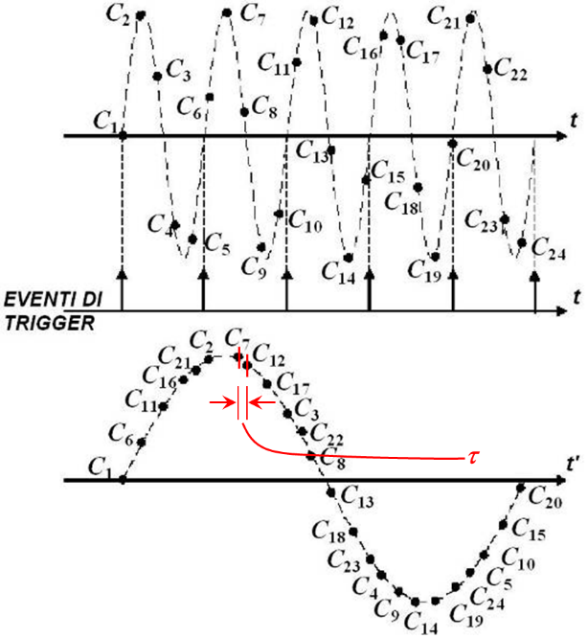
In questa modalità i campioni non vengono presi aspettando un certo intervallo dal trigger, ma vengono catturati ogni qual volta l’ADC sia pronto. Questi dati vengono quindi salvati abbinati al tempo che li distanzia dal trigger e poi riordinati in seguito. Questo permette di far lavorare l’ADC alla massima velocità possibile.

Modalità di trigger avanzate
Nell’oscilloscopio analogico la sincronizzazione avviene attraverso l’individuazione di un livello e di una pendenza (trigger level e trigger slope)
Nell’oscilloscopio digitale esistono anche altre modalità di sincronizzazione assai più evolute e complesse, realizzate tramite trigger digitale
Pre-trigger sulla memoria circolare: consente di visualizzare sullo schermo l’andamento del segnale anche per tempi "prima dell’evento di trigger“
La posizione del trigger sullo schermo può essere scelta
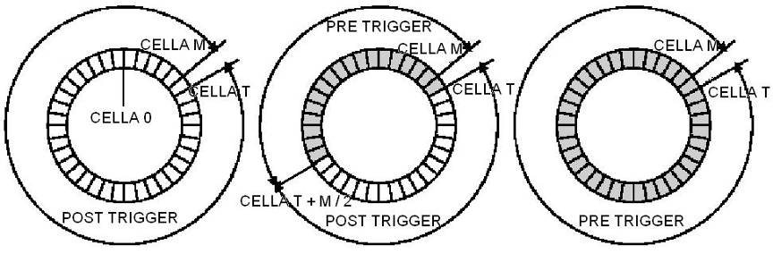
La memoria dati (FIFO) è rappresentabile come un buffer circolare con capacità di M celle. Durante il campionamento e la conversione le M celle vengono riempite in modo contiguo. Al verificarsi dell’evento trigger la CPU del DSO contrassegna il campione acquisito all’istante di trigger, così da poter identificare i campioni precedenti e quelli successivi al campione/evento/istante di trigger
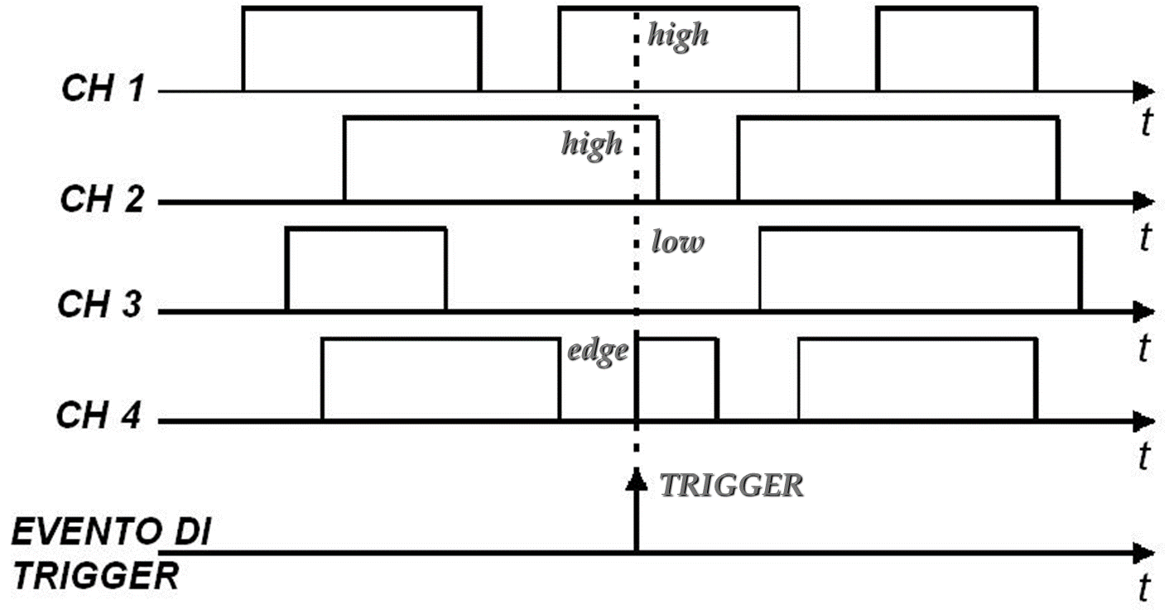
Trigger booleano:

Risoluzione verticale
Nei DSO la possibilità di impostare variazioni fini in condizioni di taratura, sia del coeff. di deflessione (AY) sia dell’offset (comando vertical position), consente di ridurre l’effetto della quantizzazione.
E’ possibile anche acquisire segnali in modalità media (average), facendo la media di intere tracce misurate in momenti successivi, o in modalità alta risoluzione (high resolution o box car averaging), acquisendo un segnale lento a frequenza molto alta, e poi facendo la media tra un gruppo di punti vicini, visualizzandone uno solo. Con queste modalità è possibile ridurre il rumore, aumentando il rapporto S/N e, in alcuni casi, portando il numero di bit effettivi a essere maggiore di quelli reali.
Risoluzione orizzontale
L’asse X a schermo ha un numero fissato di punti fisici (pixel) e dunque la risoluzione temporale del segnale visualizzato dipende dalla amplificazione $A_{X} (s/DIV)$
Nella modalità a tempo equivalente il limite è dato dalla precisione con cui si stabilisce la distanza tra il trigger e il campione acquisito.
Interfacce I/O e funzioni digitali
- Tutti i DSO sono dotati di interfaccia con calcolatore elettronico
- Autoset: auto regolazione dei parametri per migliore misura
- Cursori e markers per leggere direttamente sul display differenze di tensione e intervalli di tempo

Capitolo 7 – analizzatori di spettro
Analizzatori di spettro
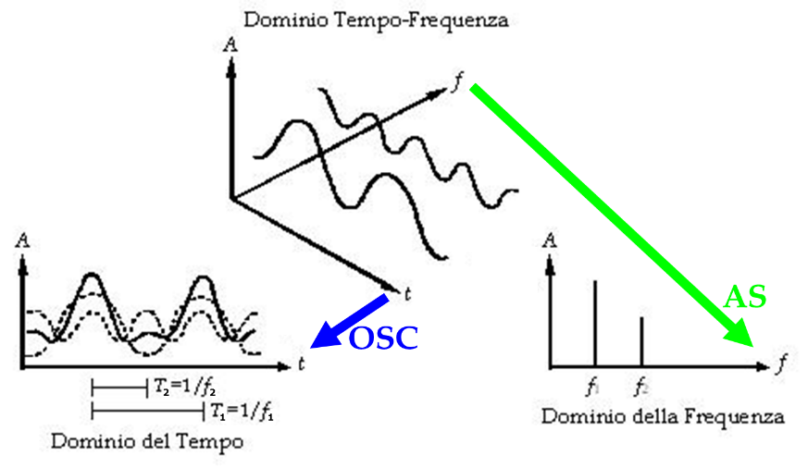
Strumenti per l’analisi di un segnale (la sua ampiezza o la sua potenza) nel dominio della frequenza

Le componenti sinusoidali di un segnale sono mostrate dall’analisi spettrale in modo distinto, mentre un oscilloscopio avrebbe mostrato la loro somma

Lo spettro in frequenza di un segnale $s(t)$ nel tempo è calcolata come la sua trasformata di Fourier:
$$S\left(ω\right)=\int_{-∞}^{+∞}{s\left(t\right)e^{-jωt}dt}$$
Dove $ω=2πf$ è la pulsazione angolare (spettrale) con $f$ frequenza spettrale (o di Fourier)
Nella pratica si possono misurare solo spettri di segnali troncati, cioè osservati in un tempo finito:
$$S_{T}\left(ω\right)=\int_{t_{0}}^{t_{0}+T}{s\left(t\right)e^{-jωt}dt}$$

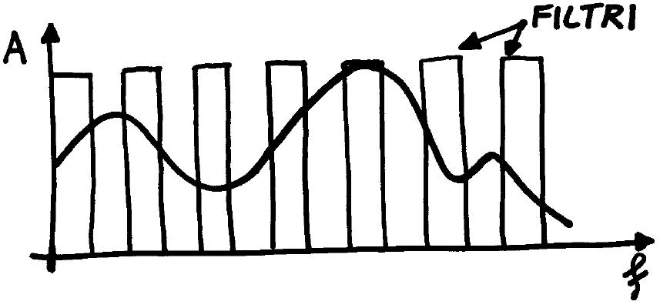
  - AS a banco di filtri (a filtri contigui)
filtro passa banda è un dispositivo passivo che permette il passaggio di frequenze all'interno di un dato intervallo (la cosiddetta banda passante)
In questo tipo di AS c’ è un filtro passa banda per ogni intervallo di frequenza misurabile dall’analizzatore di spettro, in modo che ogni intervallo sia misurato a sé per costruire il dominio delle frequenze.
Ciascun canale invia la frequenza filtrata nel suo intervallo ad un rivelatore che fornisce in uscita un valore di ampiezza o potenza del segnale collocabile al livello di frequenza centrale del relativo filtro passa banda
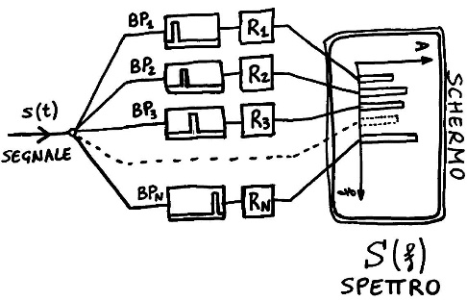
Più rivelatori
Il modo in cui è costruito lo rende rapido e in grado di analizzare in modo parallelo più bande, ma è costoso, ha una dinamica ridotta dal costo di molti canali e risoluzione in frequenza modesta.

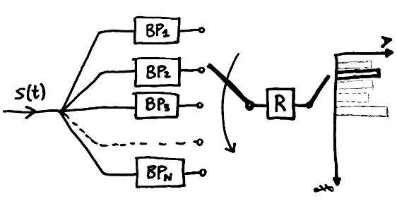
Unico rivelatore
Per rendere più economica la realizzazione si collegano le uscite dei singoli filtri, in rapida successione temporale, ad un unico rivelatore
L’analisi non è più parallela ma sequenziale, questo porta a errori di sovrastima e sottostima
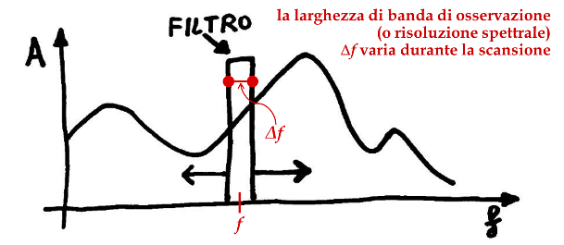
  - AS a filtro accordabile
Si utilizza un solo filtro passa banda elettronicamente accordabile, cioè si può regolare quale intervallo di frequenza deve filtrare, che spazia l’intervallo di frequenze da esaminare. La velocità di scansione è molto limitata perché il filtro ha un tempo di ritardo fisso per la sua selettività.
Per come è costruito il filtro, è difficile mantenere costante la larghezza degli intervalli di banda che si impostano ad ogni passo, infatti succede che all’aumentare del valore delle frequenze centrali degli intervalli aumenta anche la larghezza dell’intervallo.
Fattore di merito: $Q=\frac{f}{∆f}=cost.$
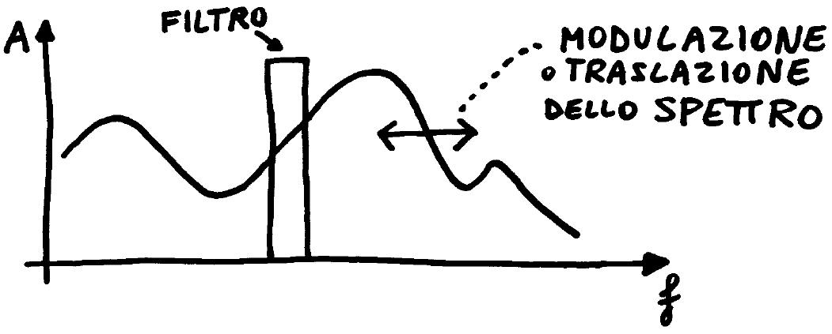
  - AS a eterodina
Il filtro è sempre impostato su un certo intervallo di frequenza, ma si adatta il segnale da misurare per entrare in quell’intervallo.
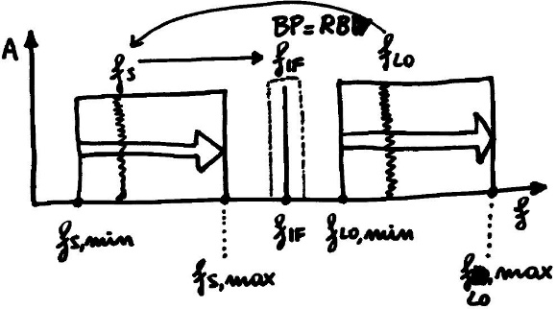
Si fa variare la frequenza $f_{LO}$ di un oscillatore locale e si somma per trasferire la particolare frequenza da misurare in un dato istante a una frequenza intermedia $f_{IF}$ che è nell’intervallo del filtro.
$$f_{IF}=\left|f_{LO}±f_{S}\right|$$
Risultano due frequenze, una corretta in input e una immagine che passa nel filtro. Misurata quella immagine si risale a quella in input.
$$Q=\frac{f}{∆f}=cost.$$
$$∆f=RBW\text{(Resolution BandWidth)}=cost.$$
Se $f_{LO}>f_{IF}>{ f}_{S}$ allora $f_{IF}=f_{LO}-{ f}_{S}$ per eliminare la frequenza immagine
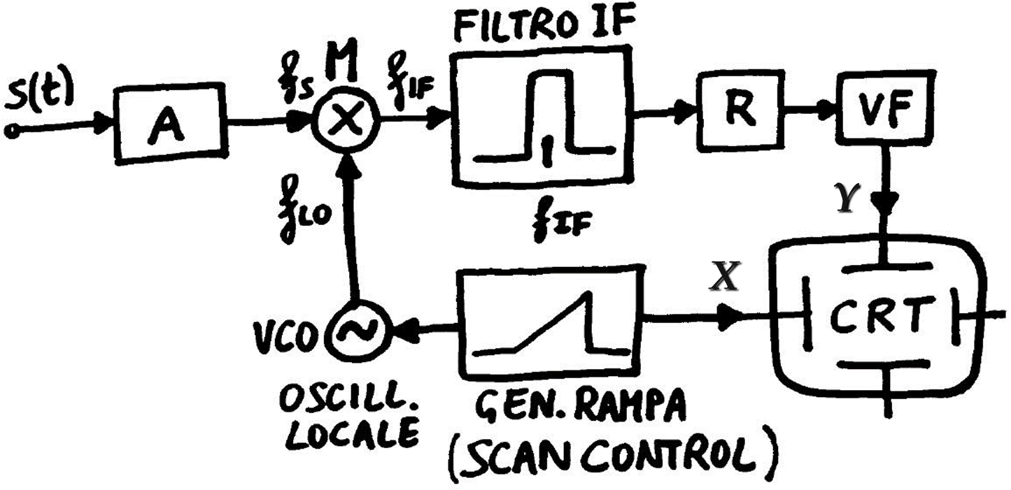
l’accuratezza in frequenza è dettata dall’oscillatore locale
la risoluzione è determinata dall’ultimo filtro a frequenza intermedia
Il video filter serve a ridurre la rumorosità della traccia visualizzata: è un filtro passa-basso posto dopo il rivelatore che segue il filtro IF e prima del canale di deflessione Y del TRC.
Il VCO dell’oscillatore locale è comandato da una rampa di tensione, di modo da produrre una scansione lineare della frequenza nel tempo.
Il tempo di risposta del filtro e del rilevatore non è istantaneo: $MT≈τ=k\frac{1}{RBW}$
Per un filtro gaussiano di solito $k=3$
Allora il tempo di scansione totale è: $ST=N×MT≈k\frac{{∆f}_{span}}{{RBW}^{2}}$

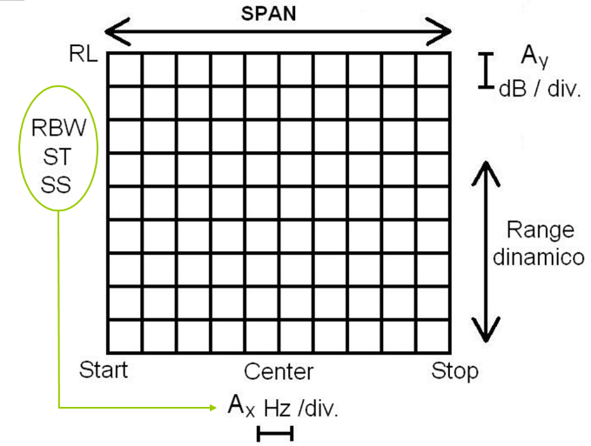
PARAMETRI E FORMULE:
Reference level: $RL=\left[dBm\right]$
Frequency span: $∆f_{span}=f_{stop}-f_{start}$
$\text{Resolution }\text{BandWidth}$: $RBW=\left[Hz\right]$
Equivalent points: $N=\frac{∆f_{span}}{RBW}$
Tempo di misura: $MT≈τ≈k\frac{1}{RBW}$
Sweep time: $ST=N∙MT$
Sweep speed: $SS≈\frac{∆f_{span}}{ST}≈\frac{RBW}{MT}$
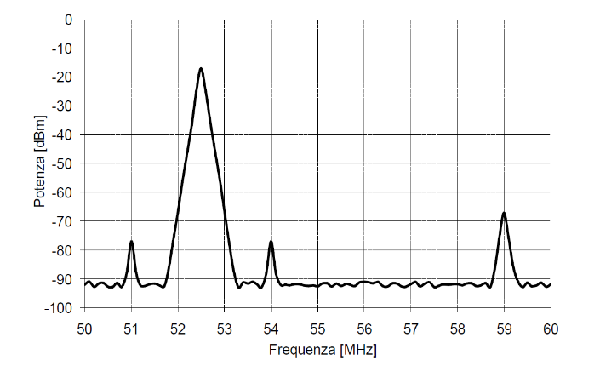
ESEMPIO:
$f_{start}=50 Mhz$ $f_{stop}=60 MHz$ $∆f_{span}=10 MHz$
Reference level: $RL=0.dBm$ (livello più in alto)
Amplificazione verticale: $A_{y}=10dBm/DIV$
$RBW=100 kHz$ (legato ad $A_{x}$, come?)
$ST=k\frac{∆f_{span}}{{RBW}^{2}}=k∙100μs$
in genere $k=3$ per tenere conto del tempo di risposta del filtro gaussiano
  - Rumore termico e fondo di rumore
$$P_{NOISE}=\int_{f_{A}}^{f_{B}}{p\left(f\right)df}$$
Dove $p(f)$ è la densità spettrale di rumore considerato.
Nel caso del rumore termico: $p_{T}=kT$ dove $k$ è la costante di Boltzmann $k=1,38×{10}^{-23}$
In particolare, dunque: $P_{T}=p_{T}B=kTB [W]$ è il rumore termico in una banda $B$.
Se $T=290K=17℃$ che è circa la temperatura ambientale, allora $p_{T}≅4×{10}^{-21}\frac{W}{Hz}=-174 dBm/Hz$
$$P_{T}=p_{T}×RBW=-174 dBm+10\log_{10}\left[\frac{RBW}{(1Hz)}\right]$$
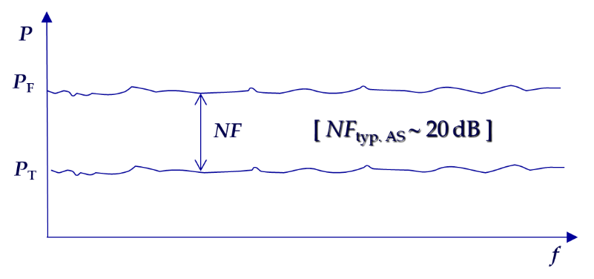
Noise Figure NF (in numero o in dB) ci dice di quanto il rumore complessivo (termico+elettronico), detto "fondo di rumore", è superiore al "solo" rumore termico valutato alla temperatura di 290 K
$$NF=\frac{P_{F\text{(totale)}}}{P_{T}}$$
Ricordando $P_{T}=kTB=kT×RBW$
  - AS a FFT
Negli AS a Fast Fourier Transform, l’analisi spettrale si ottiene algoritmicamente per elaborazione numerica di segnali acquisiti nel tempo, in particolare l’elaborazione numerica della trasformata di Fourier discreta.
Sono prelevati dei campioni di un segnale $s(t)$ ogni periodo $T_{C}$ ottenendo il segnale discreto $s_{D}\left(n\right)=s(nT_{C})$, questo è utilizzato per creare una trasformata di Fourier discreta (DFT) per descrivere l’andamento del segnale. Il metodo di trasformazione è eseguito da processori dedicati mediante il procedimento di trasformata veloce di Fourier (FFT). Per ragioni di efficienza memoria i dati di input, quindi il numero di campioni, devono essere una potenza di 2.
Il segnale viene visualizzato per una sua finestra $T=NT_{C}$
Risoluzione in frequenza $∆f$: $∆f=\frac{1}{T}=\frac{1}{NT_{C}}$
La finestra di analisi temporale si estende per $NT_{c}=N∆t$ mentre quella di analisi spettrale per $N∆f$
Massima frequenza dello spettro: $f_{max}=\frac{f_{c}}{2}=\frac{1}{2}N∆f$ che è la frequenza di Nyquist.
$$Nr.points=\frac{Nyquist}{RBW}=\frac{N}{2}$$
Se non è rispettato il teorema di Shannon si verificano fenomeni di aliasing
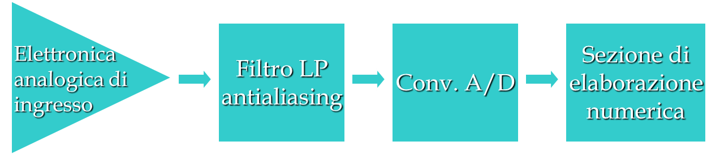

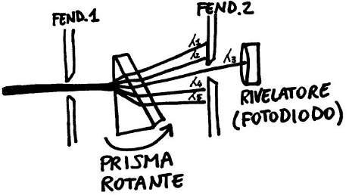
  - AS ottico
Sequenziale: sono trasmesse in successione su un unico rivelatore le diverse lunghezze d’onda

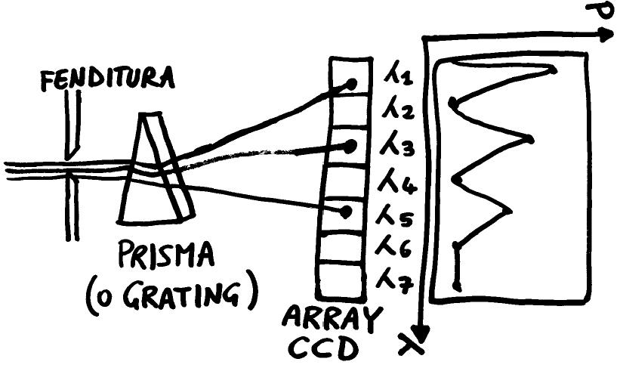
Parallelo:

Capitolo 8 - affidabilità
I componenti e sistemi sono inevitabilmente affetti dalla presenza di guasti non solo in produzione ma anche durante il loro impiego.
Intendiamo affidabilità (reliability) di un componente o di un sistema, o anche di una persona, la sua capacità di avere un ‘’corretto funzionamento’’ per un tempo $0-t$ in specificate condizioni d’impiego
Conoscendo l’affidabilità di un componente (sottointeso d’ora in poi) si ricava la probabilità
che funzioni per un dato intervallo di tempo $[t_{a}-t_{b}]$
Guasti: riparabili o non riparabili
Si studia il tasso di guasto (Failure Rate) di un PC, di un aeroplano, di un impianto chimico, di una centrale nucleare, e si vuole sapere come cambia nel tempo la probabilità di guasto nell’unità di tempo
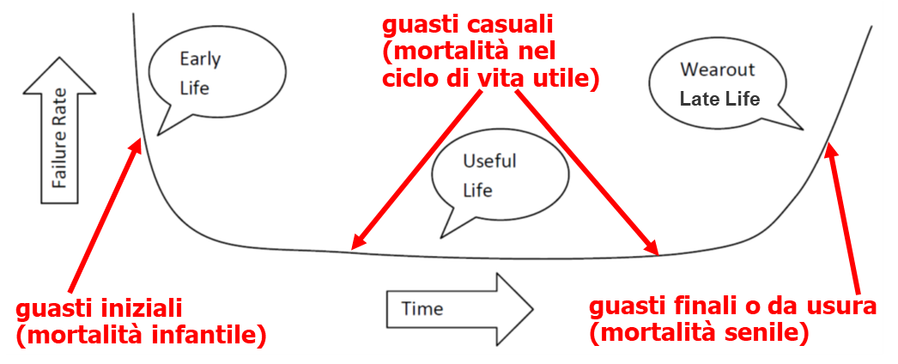
Il tasso di guasto $l(t)$ è ricavabile dalla conoscenza della funzione di affidabilità $R(t)$: empiricamente (analisi delle misure) o analiticamente (analisi statistica)

Prova di affidabilità: insieme di operazioni volte a determinare il comportamento (e il tempo di vita)
di un componente sottoposto nel tempo a diverse condizioni operative
Una prova di laboratorio semplificata consiste nell’applicare al componente due differenti valori (stress levels) per una o più condizioni di lavoro (stress), con una serie di k cicli di stress
Un sistema, o apparecchiatura, composto da più elementi presenta una affidabilità che dipende dalle affidabilità dei suoi elementi costitutivi e da come essi sono disposti tra loro per ottenere il funzionamento del tutto
L’affidabilità di un sistema in serie dipende da quella del suo componente meno affidabile

L’affidabilità di un sistema in parallelo dipende da quella del suo componente più affidabile

